ЗМІСТ

Вступ
1 Загальна еволюція видів менеджменту
2 Два полюси у розвитку видів управління
3 Континуум організаційно-управлінських культур і можливість їх поєднання
4 Восьмикутник балансу — інструмент діагностики видів управління за багатьма основами
Висновки
Література

Вступ

Тема дипломної роботи «Види менеджменту і поєднання організаційно-управлінських культур».
Вид менеджменту і корпоративна культура - ці поняття близькі, взаємопов'язані, десь перетинаються, але ні в якому разі не збігаються.
Корпоративна культура — це система цінностей, вірувань, ритуалів і т.д., а вид менеджменту — парадигма управління, поєднання концептуальних характеристик методів управління.
Необхідно розглянути природну еволюцію видів управління, а також методи їх аналізу та зміни в конкретній організації у тому напрямку, який обумовлюється вимогами часу, певною ситуацією і стратегічними планами розвитку організації, забезпеченням її ефективної діяльності. Крім того, важливо показати, що вид управління — це поєднання, баланс організаційно-управлінських структур.

1 Загальна еволюція видів менеджменту

На різних етапах економічного зростання і розвитку людського суспільства використовувалися різні принципи управління працею, змінювалася управлінська парадигма. Це відбувалося не тому, що з'являлися якісь нові теорії управління (нові теорії — це, швидше, наслідок розвитку), а, насамперед тому, що змінювалася економіка, технологія виробництва, ступінь її усуспільнення, спосіб об'єднання працівників у процесі виробництва, спосіб поєднання засобів виробництва з робочою силою, і, головне, змінювалася сама людина та вимоги до неї, як до учасника трудового процесу, змінювалася культура.
У другій половині XX століття науково-технічний прогрес і конкурентна боротьба зажадали різкого прискорення змін у методах менеджменту.
У своїй книзі «Ділова стратегія» [34] Бенгт Карлоф наводить опис розвитку менеджменту, починаючи з держави шумерів (5000 років до н.е.) і до наших днів. Показано джерела багатьох сучасних теорій. Д. Гвішиані у своїй вже класичній книзі «Організація та управління» [13] дає аналіз найбільш відомих теорій управління, їх еволюції. В останні роки переведено багато статей і книг про досвід передових компаній світу, які швидко розвиваються [4, 42, 60, 65, 67, 89], а також опубліковано багато праць про сучасні теорії менеджменту [3, 10, 12, 34, 60].
М. Грачов розглядає укрупнену класифікацію видів менеджменту [18]. Він виділяє такі типи економічного зростання: доіндустріальний, індустріальний та науково-технічний (перехідний до гуманістичного). їм відповідають ремісничий, технократичний та інноваційний види управління (табл. 1).
Технократичний вид управління сформувався на початку XX ст.
Найбільш яскраво він проявився в індустрії, набуваючи форм «казарменої дисципліни», яка зажадала розгалуженого апарату з «промислових офіцерів і унтер-офіцерів» [103]. Наукові методи організації праці, розробки досконалих систем обліку і контролю у цих умовах пов'язують з епохою тейлоризму. Ці методи проникли й в управління науковими організаціями, вузами.
Достатньо загальне і водночас просте визначення терміну «технократ» дав Б. Карлоф: «Технократ — це людина, яка орієнтується на критерії технічної або економічної раціональності, не звертаючи уваги на людські цінності» [71]. Хоча технократичний стиль управління виник при капіталізмі, з деяких пір він став пануючим стилем у соціалістичних країнах, де у поєднанні з автократією він склав основу адміністративно-командної системи.
На Заході дуже швидко технократичне управління стало суперечити соціально-економічним умовам, стану робочої сили, а також рівню розвитку науки і технології та пов'язаної з ним складністю праці.
Вже у 20-х — на початку 30-х років XX століття посилюється критика концепцій «класичної» теорії менеджменту Ф. Тейлора. Ряд вчених (Мері Фоллет, Елтон Мейо, Герберт Саймон та ін.) кинули «гуманістичний виклик» концепції «адміністративної ефективності». Почала утверджуватися доктрина «людських відносин». Надалі вона розвивалася в рамках школи «соціальних систем», «системного підходу» та ін.
Якщо раніше теорії управління створювали економісти і технологи, то тепер ними більшою мірою займаються психологи і соціологи.
До менеджера починають висувати цілком нові вимоги. Керівник повинен всіляко сприяти утвердженню «здорової моралі», «сприятливого клімату», «добропорядності» і т.д. [38]. Наприклад у питальнику фірми «Карл Ф.Браун і К°» було запитання «Чи багато часу присвячує керівник вивченню соціальних проблем, охоплюваних, наприклад, психологією, соціологією, етикою, філософією...?»

Таблиця 1. Види управління працею на різних стадіях економічного
зростання [18]
Тип економічного зростання | Управління працею
 | Матеріальна основа | Системоутворюючий фактор | Вид управління працею
Доіндустріальний | Мануфактурне виробництво | Кооперація працівників | Ремісничий
Індустріальний (матеріально-продуктовий) | Фабричне (велике  машинне)  виробництво | Система машин із«новими  придатками» | Технократичний
Науково-технічний (перехідний до гуманістичного) | Гнучке виробництво, орієнтоване на нововведення | Взаємодія в науково-технічному циклі | Інноваційний

Можна спостерігати як в роботах Т. Парсона, Р. Мертона, Ч. Бернарда, Г. Саймона, Е. Голднер та ін. формується ідея необхідності управління через культуру. З 50-60-х pp. починається епоха особистісно-орієнтованого менеджменту. Цей вид забезпечує деяке самоуправління в організації, що дозволяє швидко реагувати на зміну ситуацію, на вимоги споживача. Орієнтація на особистість означає гуманізацію організаційних структур та відкриває дорогу творчим пошукам. Передбачається розвинута система мотивації, яка враховує різноманіття трудових цінностей працівників. Питання переходу від технократичного до особистісно-орієнтованого виду менеджменту розглядає Г. Дмитренко [24]. Він називає останній антропосоціальним управлінням, підкреслює необхідність охоплення ним трьох базисних об'єктів: духовного виробництва, матеріального виробництва та адміністративно-державної системи (рис. 1).

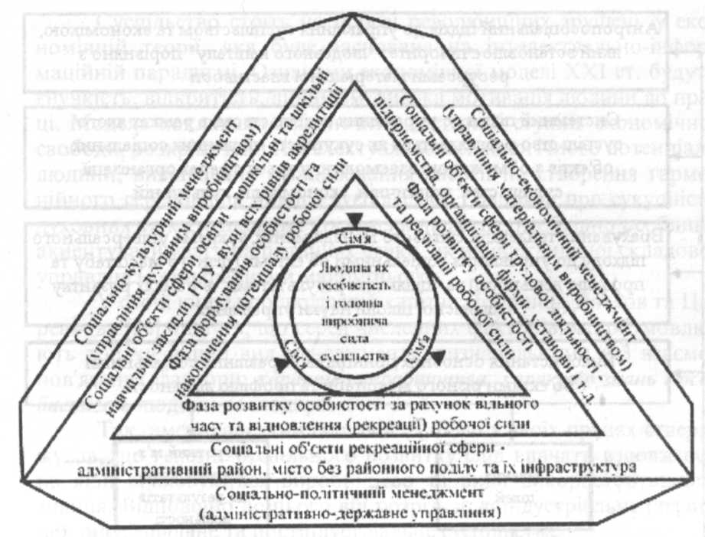
Рис. 1. Функціонально-стуктурна схема базисних об'єктів
антропосоціального управління [24]

Рисунок свідчить про рівноправність за ієрархією питань управління матеріальним виробництвом та соціально-культурних питань, до яких можна зарахувати і питання корпоративної культури. М. Дмитренко сформулював 5 положень, які складають раціональну управлінську концепцію перехідного періоду розвитку нашої економіки (рис. 2).
Це пріоритет «людського капіталу», системний підхід, управління за цілями і результатами, використання єдиних принципів управління різними об'єктами, включаючи постановку цілей, мотивацію, зворотний зв'язок та кваліметричний підхід до оцінки результатів трудової діяльності.
Зупинимось на деяких працях, автори яких прогнозують майбутнє, намагаються сформулювати нову парадигму матеріального та духовного виробництва, принципи управління XXI століття. У цих публікаціях розглядаються у взаємозв'язку питання управління, технології та особистості працюючої людини. Велика увага приділяється інформації.

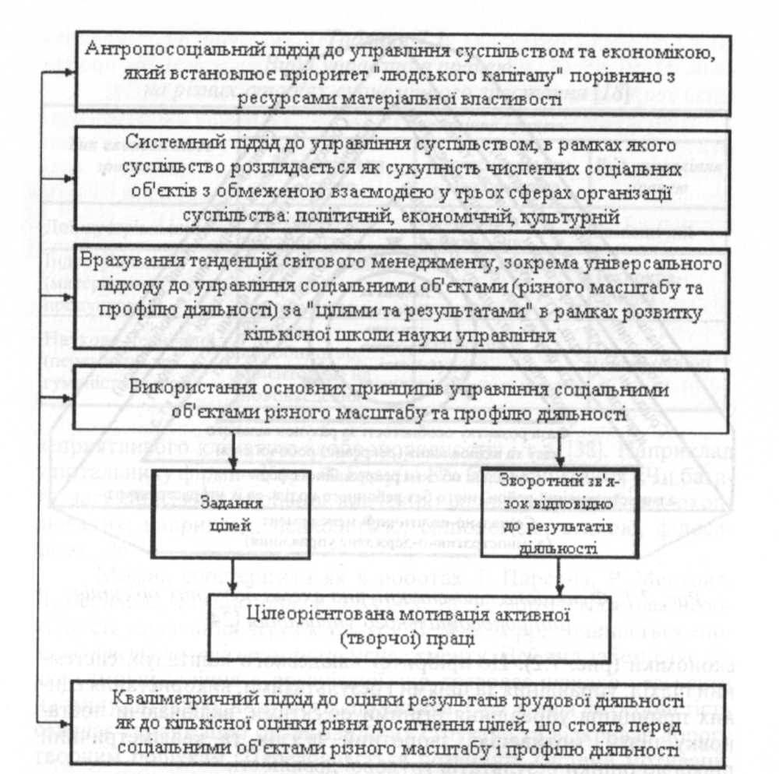
Рис. 2. Основні принципи управлінської концепції в перехідний період
розвитку економіки та суспільства [24]

У своїй статті «Цивілізаційні детермінанти української економічної моделі» [96] А. Филипенко показує, що у економіці неухильно назрівають передумови нової цивілізації. Серед загальних рис нової моделі він відзначає поступовий, але неухильний перехід від енергетичної до інформаційної структури, від матеріалістичного до постматеріалістичного суспільства, від системи експлуатації природи до системи використання людського розуму, від системи відтворення до системи творчості. Головним ресурсом життя стає сама людина, як пише Т. Годен, її «ментальний простір» (homo clausus).
Третя промислова революція йде на зміну епосі, яка відрізнялася ефектом масштабності, багатосерійним та масовим виробництвом. На нас очікує ефект диверсифікованого, індивідуалізованого виробництва, яке базується на досягненнях сучасного маркетингу і відрізняється високою технологізацією та інформатизацією.
Суспільство стоїть на порозі революційних зрушень у економічній теорії, яка буде заснована на інтелектуально-інформаційній парадигмі. Ознаками економічної моделі XXI ст. будуть гнучкість, відкритість, динамізм, висока мотивація людини до праці. Модель покликана забезпечити достатній ступінь економічної свободи, розкріпачення інтелектуально-психологічного потенціалу людини, вивільнення і націлювання енергії на створення гармонійного середовища нового суспільства. Говорячи про сукупність духовних та матеріальних досягнень людства, необхідно особливо акцентувати увагу на питаннях етики, як найважливішої складової управлінської парадигми майбутнього.
У своїй книзі про людський капітал Добринін, Дятлов та Цареньова [26] пишуть, що серед численних факторів, які обумовлюють той чи інший вид менеджменту, визначальними є 3 взаємопов'язаних фактори: характер виробництва, характер знань і особистість людини-господаря.
Так, американський соціолог Д. Белл у своїх працях стверджував, що генезис суспільного розвитку слід вивчати вздовж осі, на якій враховуються виробництво та види використовуваного знання. Відповідно до цього він розрізняє доіндустріальне (аграрне), індустріальне та постіндустріальне суспільства.
У цьому, як говорив Белл, його відмінність від марксистського вчення про суспільно-економічні формації, які є етапами розвитку суспільства, розглянутими вздовж осі, що враховує відносини власності.
Розвиваючи концепції постіндустріального суспільства, Д. Бенк і Е. Масуда ввели поняття інформаційного суспільства. Для цього етапу розвитку характерні всезагальна комп'ютеризація, небачений розвиток телекомунікацій, космічних засобів зв'язку, інтелектуалізація суспільства. Інформація — це знання, які стають все складнішими, все більшими за обсягом. Інформація перетворюється на головний ресурс суспільства, причому цей ресурс має цікаву особливість — при його споживанні він не витрачається, а накопичується, якісно вдосконалюється. Т. Стоуньєр підкреслює, що людський капітал стає головним ресурсом інформаційного суспільства. Працююча людина — не просто комплекс функцій та ролей, які визначають раціональну поведінку, а багатогранна особистість, вирішальний творчий фактор, генератор та носій інформації [88].
Американський соціолог і футурист А. Тоффлер у 1980 р. опублікував книгу про третю хвилю науково-технічної революції [92], де йдеться про те, що інформація перетворюється на головну цінність, яка інтелектуалізує навколишнє середовище, перетворює її в інфосферу.
А. Тоффлер аналізував новий тип спеціаліста, який працює у сфері розробки та використання високих технологій. Нові інтелектуальні працівники володіють майстерністю та інформацією, з яких формується набір їхніх духовних інструментів. Вони більш незалежні, високоосвічені, ненавидять рутину, воліють працювати творчо і виконувати свою роботу так, як вони вважають це за потрібне. Вони хочуть мати право слова. Вони звикли до змін, невизначених ситуацій, гнучкої організації.
Зрозуміло, що такі фахівці не будуть працювати в умовах жорсткої адміністративно-командної системи.
У 90-і роки спостерігається все більше зближення сфери технології, сфери організації виробництва та сфери наук про людину. Цей період пов'язаний з японською ідеологією «худого виробництва», яке базується на спрощенні та децентралізації його структури, створенні автономних підрозділів, заводів-модулів. Оновлюється, насамперед, культура підприємства, посилюється роль людини як творчої особистості.
Основні принципи «худого виробництва»: підвищення швидкості перебігу життєвого циклу виробу на стадії проектування та виготовлення; забезпечення всіх ділянок необхідною інформацією вчасно і в кожній точці; отримання завдання кожним працівником на місці, поза традиційною вертикальною ієрархією; одна загальна відповідальність за кожного зокрема; не розподіл праці, а інтеграція задач в умовах виробничого осередку, бригади; абсолютне ресурсозабеспечення; тотальне моделювання і оптимізація; скасування поділу між тими, хто «думає», і тими, хто «працює»; децентралізація виробництва; зміна структури організації з вертикальними зв'язками на структуру з горизонтальними зв'язками і т.д. [17].
Відповідно до схеми, запропонованої Весткемпером, усі рішення в сучасному виробництві повинні прийматися на основі діалогу керівника зі співробітником. До цього слід додати, як зазначає Грабченко, зростаючу роль еволюціонізуючих, здатних на самоосвіту «інтелігентних» систем, що, використовуючи моделювання і сучасну обчислювальну техніку, будуть постійно здійснювати оптимізацію виробництва [17].
Необхідно сказати про зв'язок виду менеджменту з питаннями якості. Контроль якості продукції і навіть більш загальні питання — оцінка якості продукції та якості праці — є лише малою частиною проблеми. Уся проблема — це управління якістю. Якщо з усією відповідальністю поставитися до цієї проблеми, як вона на це заслуговує, то управління якістю продукції переростає в управління якістю праці, а останнє — взагалі в управління працею та управління організацією.
З цих позицій слід розглядати систему керування TQM — загальне управління якістю [12]. Заслуга її створення належить американському вченому Едварду У. Демінгу та японським фахівцям. Ця система була вперше реалізована у Японії, а потім почала застосовуватися й в інших країнах світу.
Свою ідею Демінг виклав у 14 постулатах. Вони вимагають уваги до емоційної сфери співробітників. Необхідно усунути страх перед покаранням чи звільненням, замінивши його доброзичливими відносинами між працівниками і керівництвом, яке виступає в ролі наставника.
Система передбачає турботу про мотиваційну сферу співробітників. Найважливішою задачею є управління людськими ресурсами, організація освіти та заохочення самоосвіти.
Змінюються взаємовідносини між керівником і підлеглими. Задача керівника не контролювати, а допомагати працівникам. Інспекцію потрібно замінити інформацією про якість продукції та робіт, враховуючи яку виконавець сам робить висновки та приймає рішення. Раз на 3 роки здійснюється ротація керівників.
Змінюються взаємовідносини між співробітниками, які виступають як єдина команда.
Потрібно, щоб зміни у компанії здійснювалися постійно, а всі співробітники залучалися до цієї роботи.
Надзвичайно цікавою є нова концепція управління людськими ресурсами. Традиційно на Заході компанія розглядається як споживач, а співробітник — як постачальник, який пропонує свою праці. З погляду TQM організація є постачальником, а співробітник — споживачем. Підприємство, яке використовує TQM, є компанією не інтенсивної фізичної праці, а інтенсивної розумової праці, яка базується на інтелектуальних і творчих здібностях співробітників. Останні — це невидимий ресурс, який належить не підприємству, а співробітнику. Він унікальний і значною мірою визначає успіх діяльності компанії. Тому TQM розглядає співробітників не як робочу силу, а як інтелектуальний потенціал, для реалізації якого фірма повинна «створити» відповідне матеріальне і організаційне середовище. Компанія також зацікавлена у співробітнику, особливо в талановитому, як у зовнішньому споживачі. Тому співробітник вважається внутрішнім споживачем. Повинен існувати внутрішній маркетинг для вивчення цього споживача.
О.П. Глудкін та інші автори книги «Загальне управління якістю» [12] аналізують потреби внутрішнього споживача, врахування яких може забезпечити його задоволення своєю працею (табл. 2).

Таблиця 2. Потреби співробітників фірми, які працюють при різних
видах менеджменту
Потреби «внутрішнього споживача» -співробітника, який працює в умовах TQM | Потреби співробітника в умовах застарілої системи менеджменту
Досягнення цілі | Виконання завдання
Участь у прийнятті рішень | Беззаперечне виконання наказів
Значима і самостійно обрана роль | Відведена роль
Наставництво, яке сприяє розвитку особистості | Знеособлене навчання у формі простої передачі навичок
Оплата, яка залежить від прибутку компанії | Оплата за робочий час

Управління освітою не стоїть осторонь від еволюції видів менеджменту. У своїй статті «Управління знаннями — виклик XXI століття» [57] Б. Мільнер наводить схему радикальних змін при переході від традиційного до нового виду управління (рис. 3). Тут також демонструється взаємозв'язок управління, організації та технології, показується перехід або, принаймні, зміщення акцентів з фізичного капіталу до знань, наявна передача виконавцям все більших повноважень, управління через постановку цілей, все більша увага приділяється інтелекту окремих співробітників. Слово «революційний» тут означає істотність змін за змістом, але не революційні методи змін із застосуванням насильства, не передбачає стрибка, одноактного характеру процесу змін. Дійсно, як можна миттєво зробити з виконавця — клітинки у ієрархічній структурі — самостійного творчого працівника, який приймає важливі рішення? Відповідно, як можна з керівника-командира зробити інтелектуального лідера? І т.д.
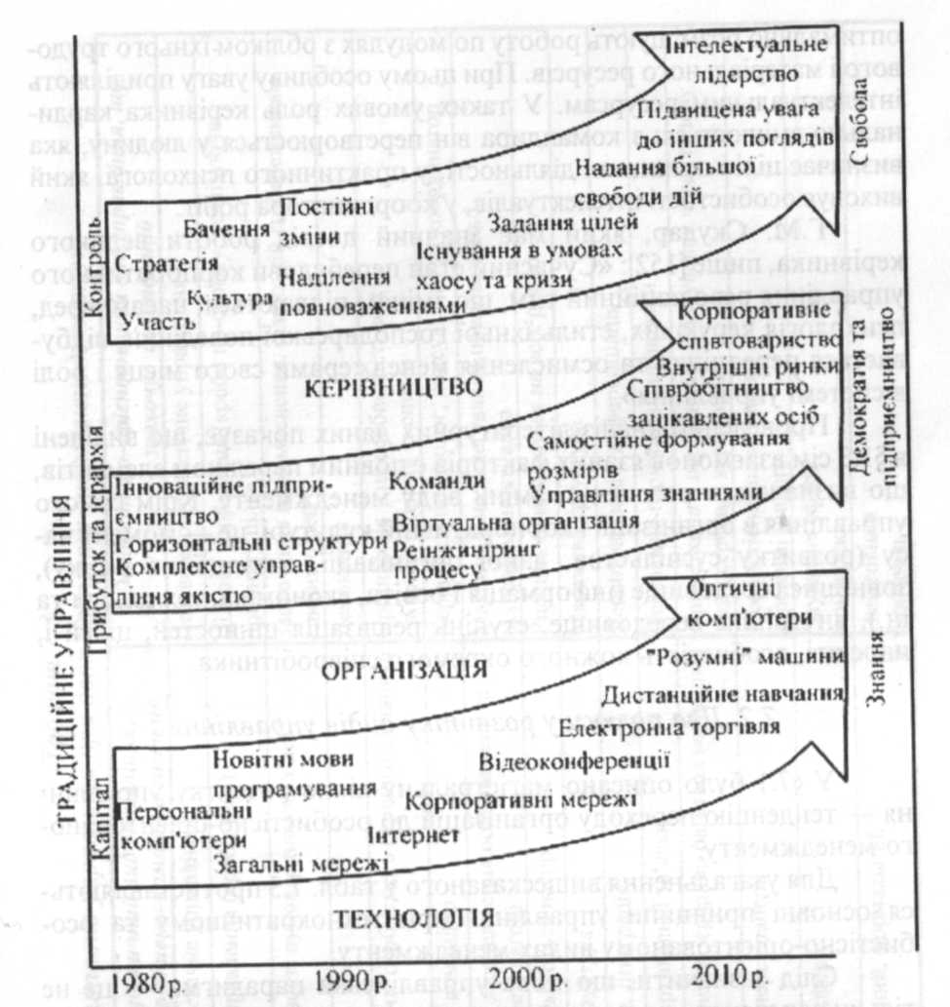На особливу розмову заслуговує роль віртуальної організації з використанням корпоративних мереж, а також мережі Internet.

Рис. 3. Революційні зміни в технологіях, організації та лідерстві

Так, В.Л. Сосонкін та І.Л. Хаєт розвивають концепцію віртуальної економічної діяльності, обґрунтовуються принципи формування мережного оточення віртуальних корпорацій, пропонуються методи підвищення надійності їх функціонування та постійної оптимізації управляючих впливів.
Можна передбачити, що підприємства майбутнього — це окремі, значною мірою самостійні модулі розробників та виробників і організації або підрозділи-розподільники, які для кожного замовлення оптимально розміщують роботу по модулях з обліком їхнього трудового і матеріального ресурсів. При цьому особливу увагу приділяють інтелектуальним ресурсам. У таких умовах роль керівника кардинально змінюється: з командира він перетворюється у людину, яка визначає цілі і принципи діяльності, у практичного психолога, який виховує особистості інтелектуалів, у координатора робіт.
Г.М. Скудар, який має значний досвід роботи великого керівника, пише [152]: «Сучасний етап перебудови корпоративного управління революційний тим, що змінам піддаються, насамперед, психологія керуючих, стиль їхньої господарської поведінки, відбувається переоцінка та осмислення менеджерами свого місця і ролі в системі управління».
Проведений аналіз літературних даних показує, що сім взаємопов'язаних факторів є повним переліком елементів, що визначають розглянуті зміни виду менеджменту. Крім самого управління в організації і корпоративній культурі, це — момент часу (розвитку суспільства, даної організації, ситуації на ринку), зовнішнє середовище (інформація і освіта, економіка, технологи та ін.), внутрішнє середовище, ступінь реалізація цінностей, цілей і, нарешті, особистість кожного окремого співробітника.

2 Два полюси у розвитку видів управління

У розділі 1 диплому було описано магістральну лінію розвитку управління — тенденцію переходу організацій до особистісно-орієнтованого менеджменту.
Для узагальнення вищесказаного у табл. 3 протиставляються основні принципи управління при технократичному та особистісно-орієнтованому видах менеджменту.
Слід зазначити, що нова управлінська парадигма — це не тільки заперечення застарілих принципів, але і синтез ряду досягнень різноманітних теорій: людських відносин, поведінкових наук, теорій «Y» та «Z», системного та кількісного підходу, врахування зовнішніх умов («відкритих систем»), стратегічного управління, ситуаційного підходу, менеджменту змін, загального управління якістю (TQM) і т.д.
Система управління, вид менеджменту яскраво проявляють себе у характері управлінських зв'язків. Щоб ще раз продемонструвати особливості особистісно-орієнтованого підходу до управління, проілюструємо це на прикладі вузу (рис. 4).
Лінії зв'язків на малюнку не мають стрілок. Це означає, що інформація рухається і в одну, і в іншу сторону. На схемі розкрито тільки лівий елемент кожного рівня.
Особистісно-орієнтований вид менеджменту вимагає переходу до цільового управління. Так, для вузу головне — визначити принципи і цілі вузу, а також його функціональних гілок (проректора, деканату, кафедри). Таким чином, головні зв'язки — це зв'язки через ідею, абстракцію. Зазначені зв'язки зображені штриховою лінією. Важливо, наскільки принципи й цілі організації конвертовані із трудовими цінностями викладача. Це великою мірою залежить від того, наскільки враховано у принципах і цілях організації потреби викладача.

Таблиця 3
Аналіз принципів управління при двох молярних видах менеджменту
Основа класифікації | Технократичний вид управління,  адміністративно-командна система | Особистісно-орієнтований вид управління, що заохочує  до інновацій
Характер  управління | Переважно тактичне управління | Переважно стратегічне управління
Характер  управління | Рецептурне управлення («роби так») | Цільове управління («роби по-своєму, реалізуючи  прийняту ціль»)
Характер  управління | Вимоги спільності думок, однакових дій | Заохочення інакомислення, різних дій із збереженням  єдиних цілей
Характер  управління | Автократія | Демократія
Роль першого керівника, прийняття рішень | Організація - це особистість першого керівника | Організація - це особистості всіх  співробітників та їх синтез
Роль першого керівника, прийняття рішень | Керівник - це командир | Керівник - це ідеолог, консультант та координатор
Роль першого керівника, прийняття рішень | Максимальне зосередження повноважень та відповідальності нагорі | Максимальне делегування повноважень і  відповідальності вниз
Роль першого керівника, прийняття рішень | Рішення приймаються нагорі | Рішення приймаються на всіх рівнях
Структура, характер зв'язків та спілкування з керівником | Ієрархічна структура | Мережа структура
Структура, характер зв'язків та спілкування з керівником | Централізація, інтеграція  Переважно вертикальні зв'язки  Спілкування через ієрархію багатьох керівників | Децентралізація, диференціація  Переважно горизонтальні зв'язки  Пряме, хоча б періодично, спілкування через голову  безпосередніх керівників
Структура, характер зв'язків та спілкування з керівником | Спілкування через папери | Особистісне спілкування в режимі діалогу
Характер контролю | Розширення сфери контролю | Звуження сфери контролю
Характер контролю | Документальний, формальний | Змістовний

Продовження табл. 3
Основа класифікації | Технократичний вид управління,  адміністративно-командна система | Особистісно-орієнтований вид управління, що заохочує  до інновацій
Способи впливу на виконавця | Інструмент управління - страх | Інструмент управлення - цінності, інтерес, відображені в поліморфній системі мотивації
 | Форма управління - наказ | Форма управлення - роз'яснення цілей, принципів, постачання інформації
Кадрова політика | Підбір кадрів, відданих керівництву | Підбір кадрів, відданих фірмі та справі
 | Відносно низька кваліфікація  співробітників | Висока кваліфікація співробітників
 | Співробітники - гарні виконавці | Співробітники — новатори, творчі особистості
 | Дисципліновані співробітники з добре прогнозованою поведінкою | Самостійно діючі співробітники з погано прогнозованою  поведінкою
Цінності співробітника | Цінності співробітника, байдуже які | Цінності співробітника високі
та його ставлення до цінностей організації | Співробітник зобов'язаний декларувати проголошені цінності організації, але не зобов'язаний їх реалізовувати | Цінності співробітника за головними позиціями повинні конвертуватися з цінностями організації
Врахування середовища та | Організація - закрита система | Організація - відкрита система,яка постійно реагує на зміни зовнішнього середовища
швидкість реагування на зміни | Статика. Протягом багатьох років незмінний набір методів управління та стимулювання. Домінує етикет | Динаміка. Набір методів управління та мотивації, який швидко змінюється. Домінує етика

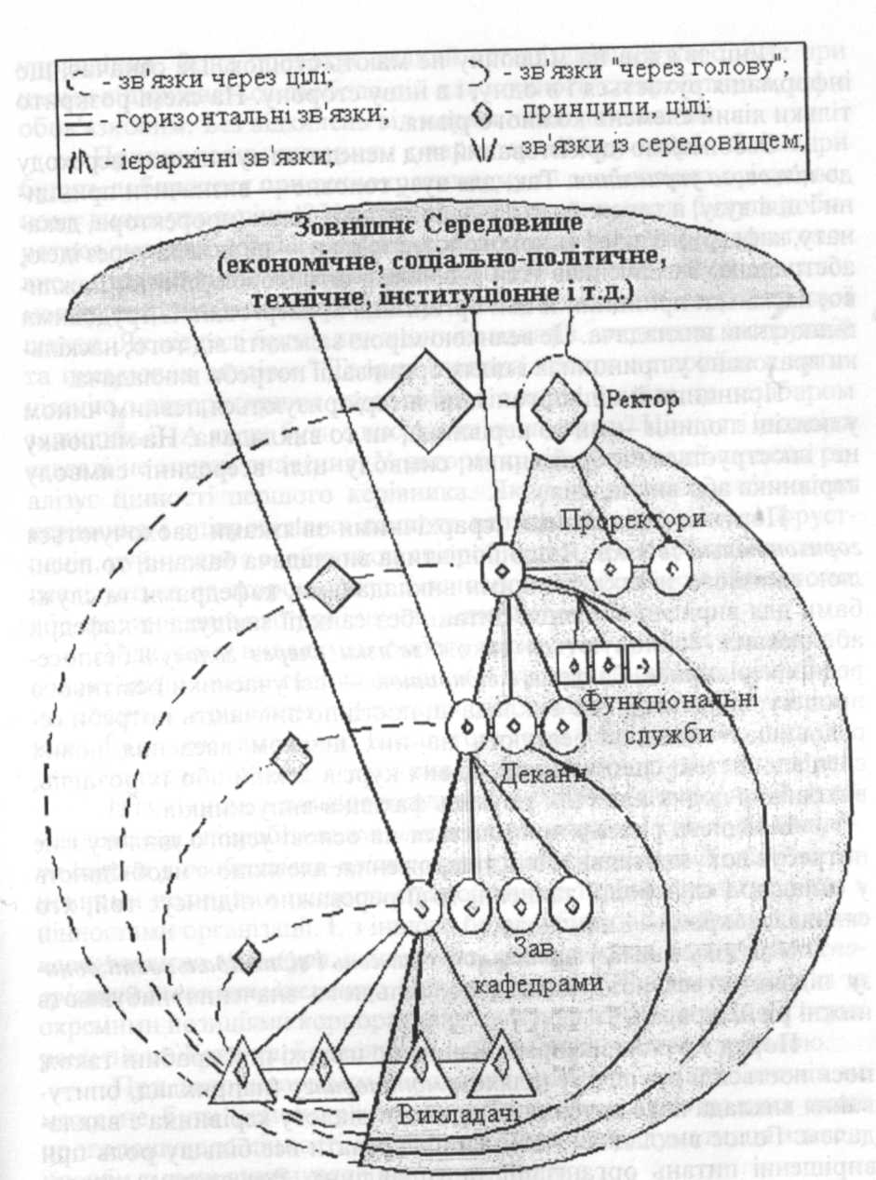Рис. 4. Управлінські зв'язки, які підтримують діяльність ВУЗу при особистісно-орієнтованій інноваційній системі менеджменту

Принципи й цілі організації інтеріоризуються певним чином у психіці людини — чи то керівника, чи то викладача. На малюнку це ілюструється зображенням символу цілі всередині символу керівника або викладача.
Поруч із звичайними ієрархічними зв'язками заохочуються горизонтальні зв'язки. Якщо ініціатива викладача бажана, то посилюються його зв'язки з іншими викладачами, кафедрами та службами для вирішення різних питань без санкції завідувача кафедри або декана. Заохочуються також зв'язки «через голову» безпосередніх керівників. Система є відкритою — всі учасники освітнього процесу, від ректора до викладача, постійно вивчають потреби середовища і швидко реагують на них шляхом введення нових спеціальностей, спеціалізацій, нових курсів лекцій або їх розділів, виховання нових навичок та умінь фахівців-випускників.
Більшість рішень приймається на основі усного діалогу і не потребує документального підтвердження, але якщо є необхідність у складанні службової записки, то її переважно підписує той, хто складав, зокрема — викладач.
У зв'язку з делегуванням повноважень і відповідальності донизу підвищується роль викладача, більшого значення набувають нижні рівні ієрархії.
Поряд з рухом інформації вниз по ієрархічній драбині також посилюється її рух вгору шляхом моніторингу (наприклад, опитування викладачів) і головне — прямого діалогу керівника з викладачем. Голос викладача повинен відігравати все більшу роль при вирішенні питань організації та управління. Вся система управління орієнтована на особистість викладача.
Запропонована схема є більш складною і розмитою, ніж жорстка ієрархічна схема зв'язків при адміністративно-командній системі
управління. Вона провокує деякий організаційний хаос. Але при цьому відкривається свобода дій для кожного співробітника, що є обов'язковим. Без відхилень від норми немає інновацій.
Принциповим питанням є характер підбору кадрів. Які кадри будуть добиратися при технократичному та особистісно-орієнтованому видах управління? У першому випадку мимоволі будуть добиратися дисципліновані, не дуже кваліфіковані фахівці. Для них головне — слухняність. Висока кваліфікація — це, в цілому, непогано, можна стерпіти, але творчість тут вже ні до чого. У творчості свої шляхи. Як же тоді бути з виконанням наказів, численних інструкцій та письмових вказівок? Творча людина просто не прийде в організацію з авторитарним управлінням, а якщо прийде, те незабаром залишить її. А як же бути з високими цінностями? Цінності індивіда взагалі не мають значення. У авторитарній організації людина реалізує цінності першого керівника. Якщо ж різниця у цінностях керівника і співробітника занадто велика, то відбувається фрустрація, руйнування особистості співробітника, або особистість само-реалізується на стороні, поза її основною професійною діяльністю, або людина звільняється і шукає інше місце роботи.
У другому випадку на роботу може бути прийнята тільки висококваліфікована, творча людина. Адже рішення в організації вона повинна приймати переважно самостійно. Нести відповідальність буде теж саме вона. Більш того, чим вищі цінності людини, тим більша необхідність у їх конвергенції з цінностями організації.
Із сказаного випливає важливий висновок: істинна, прийнята й усвідомлена співробітниками висока корпоративна культура потрібна тільки у особистісно-орієнтованому менеджменті. Хоча б за основними позиціями цінності співробітників повинні конвергувати з цінностями організації. І, з іншого боку, у більшості випадків висока корпоративна культура неможлива тривалий час без особистісно-орієнтованого менеджменту. Наприклад, у СРСР відносно висока за окремими позиціями корпоративна культура існувала тільки в перші роки після Жовтневої революції, а потім стала демонстративною.
При авторитарному управлінні культура співробітників не може не бути демонстративною. Достатньо, щоб людина лише проголошувала цінності організації. Вона може думати що завгодно, аби тільки виконувала накази керівника.
Отже, показником розвитку корпоративної культури, крім того, що вона повинна бути високою, є близькість ціннісних орієнтації співробітників і основних принципів організації.
Необхідно визнати, що в більшості підприємств і організацій країн, які входили раніше до складу СРСР, рух у напрямку до особистісно-орієнтованого виду управління ще не дав про себе знати. Які ж тут перспективи?
Можна сказати, що крах соціалістичної системи — це не тільки крах політичної та економічної систем, але і значною мірою провал організаційно-управлінської парадигми. Адміністративно-командна система, притаманна соціалістичному ладу, будь-якій тоталітарній державі з плановою економікою або навіть великій монополії Заходу, не забезпечує якісного зростання підприємства або організації, їх успішній конкуренції на сучасному ринку товарів та послуг і, якщо навіть ці організації виживуть, не забезпечує задоволення від праці їх співробітників.
Враховуючи сказане, засвоєнню принципів нового особистісно-орієнтованого виду управління немає альтернатив. Воно історично обумовлене не тільки розвитком теорії та практики менеджменту, але і розвитком всього духовного та матеріального виробництва. Реалізація головних принципів нового підходу — це тільки питання часу і, якщо в деяких організаціях ще не сформувалися умови для такого рішучого кроку, то до нього потрібно готуватися.
3 Континуум організаційно-управлінських культур і можливість їх поєднання

Отже, було показано історично обумовлену тенденцію переходу від авторитарного, технократичного управління до демократичного, особистісно-орієнтованого, інноваційного. Однак констатації цієї тенденції недостатньо для вивчення теорії питання і тим більше для рішення конкретних практичних задач. Необхідно розширити і деталізувати проблему, давши відповідь на такі питання:
1. Існують тільки два полярних види менеджменту?
Учені схильні вважати, що є континуум, тобто неперервна багатоманітність видів управління. Так, між авторитарним та особистісно-орієнтованим менеджментом існує багато перехідних типів. Наприклад, за Лайкертом континуум складають чотири стилі: диктаторсько-авторитарний, прихильно-авторитарний, консультативно-демократичний і залучено-демократичний. Часто називають З моделі менеджменту: авторитарну, демократичну та ліберальну [37].
2. Розвиток видів управління йде прямою лінією або можливі повернення до старого, цикли розвитку?
Розвиток видів управління не йде і не повинен іти прямою лінією. Найбільш очевидним це є для управління державою. Тут багаторазово демократія замінялася автократією, автократія демократією, колективістське суспільство індивідуалістським, причому багатьма визнається, що під час воєн, кардинальних змін у суспільстві більш ефективною є автократія і колективістське суспільство. Можна, однак, сподіватися, що це не просте повторення циклів, а висхідний розвиток по спіралі.
3. Як залежить напрямок розвитку видів управління від середовища, ситуації?
Як вже відзначалося, розвиток видів управління значною мірою обумовлюється середовищем: зовнішнім і внутрішнім, функцією організації, її задачами, а також визначається ситуацією, яка залежить від моменту часу.
Ці фактори не завжди і не просто сприяють руху від авторитарного до особистісно-орієнтованого менеджменту. Іноді вони вимагають руху в зворотному напрямку і часто — убік.
4. Чи є розвиток видів менеджменту єдиним загальносвітовим процесом, перебіг якого має місце у всіх частинах світу?
На це питання не можна відповісти однозначно. Безсумнівно, присутні вивчення світового досвіду, взаємопроникнення культури, глобалізація, які впливають на види менеджменту, та деяка загальна тенденція. Однак існують історично зумовлені культури різних частин світу, етносів і навіть регіонів, які певною мірою розвиваються паралельно, із різною швидкістю і своїми особливостями.
5. Чи можлива типізація методів управління за іншими основами?
Можлива різна типізація видів управління і культур, класифікація за різними основами, що пояснюється об'єктивно існуючою багатоманітністю даного феномену. Наприклад, Ф. Ніцше наводить характеристики двох типів культур: аполлонської та діоніської [107], причому Аполлон — це раціональне начало, а Діоніс — творче. Р. Харрісон виділяє чотири види організаційної культури: влада, роль, задачі та особистість.
Широко відома робота Г. Хофштеде. На основі опитування 60000 респондентів у 70 країнах про їх трудові та життєві цінності він виділив 4 пари факторів, які обумовлюють вид управління: колективізм — індивідуалізм, велика — мала дистанція влади, сильне — слабке уникнення невизначеності та маскулінізація — фемінізація.
А. Пригожий і М. Удальцова ускладнили цю типізацію [94]: на їх думку, для кожної осі (пари факторів) потрібно розглядати вертикальну і горизонтальну культуру. Так, вони вказують, що на Заході розповсюджений горизонтальний колективізм індивідуалістів, що є засобом мобілізації людських ресурсів через систему участі, а в колишньому СРСР і нинішній Росії — вертикальний зрівняльно-пасивний колективізм, як засіб соціального контролю над персоналом. Таким чином, включення лінії розгляду «вертикальне — горизонтальне» дозволяє розрізняти маніфестоване і сутнісне.
Отже, для глибшого вивчення корпоративної культури, виду управління в конкретній організації, щоб не залишити поза увагою якийсь зріз і якусь точку континууму, необхідно використовувати класифікацію за декількома осями.
6. Чи можливе поєднання видів управління, їх ознак в одній організації?
Названі види управління майже ніколи не зустрічаються у чистому вигляді, вони можуть бути лише домінуючою системою ознак. Зазвичай зустрічається, з одного боку, і може бути бажаним, кращим, з іншого боку, лише сполучення ознак різних видів управління. Який, наприклад, оптимальний вид управління в армії? Безумовно, він ближчий до авторитарного з ієрархічною структурою організації. Однак і в армії передбачається деяка колегіальність (ради). Крім підрозділів, які входять в армійську ієрархію, в армії є також особливі окремі формування, які діють самостійно, безпосередньо підпорядковуючись вищим рівням ієрархії. У наш час все більшого значення набувають сили швидкого реагування, що є великим відступом від ієрархічної організації.
Прагнення до реалізації особистісно-орієнтованого виду менеджменту у великій організації не означає повної відмови від ієрархії, системи правил, елементів контролю, тобто ознак технократичного управління.
Розглянемо більш докладно три останніх питання: види управління при різних національних культурах, типізацію видів управління за різними основами і поєднання ознак цих видів управління.
Історики та культурологи давно обговорюють проблему виникнення двох типів культур, пов'язану з історією людства, виникненням цивілізацій у різних частинах світу, — дихотомію Схід-Захід [32]. Такі феномени, як «влада-власність», общинні зв'язки і колективізм виникли і виявилися особливо стійкими на Сході. Разом з тим Схід — це «великий творець в області духу», як говорив
С.Ф.Ольденбур, місце виникнення зводу етичних норм Конфуція, які й до цих пір обумовлюють високі трудові якості жителів Сходу. Для культури Заходу характерний більший динамізм, активно-перетворююча позиція людини, раціоналізм та індивідуалізм.
Конструктивний підхід вимагає не тільки вивчення особливостей східної та західної культур, але й їх взаємопроникнення, використання позитивів, досягнень обох сторін. «У мудрості Сходу і Заходу ми бачимо вже не ворожі сили у боротьбі, але полюси, між якими розгойдується життя» — писав Герман Гессе.
Ці типи культур, зокрема і національна культура, національний менталітет, національний характер значною мірою впливають на вид менеджменту і особливо на корпоративну культуру. Як частина культури, значний вплив здійснює панівна релігія. Чимале значення має історія розвитку держави і конкретно — історія організації.
Щоб пояснити появу того чи іншого національного управлінського стереотипу, а слід за ним і відповідної організаційної культури підприємства, Л. Гітельман залучає фактори. Його схема наведена на рис. 5 [16]. У табл. 4 він протиставляє принципи японського і західного менеджменту.
Щодо наведених видів не можна сказати, що один гарний, а інший поганий. Просто вони відповідають різним традиціям, різним національним характерам.
Японському менеджменту присвячено велику кількість публікацій, окремі з яких наведені у списку літератури [4, 12, 16, 71]. Одним із творців японської концепції управління був Коноске Мацусіта, засновник фірми, а у подальшому — концерну «Мацусіта денкі». Ще у 30-і роки XX ст. він привернув увагу підприємців до людського фактору.
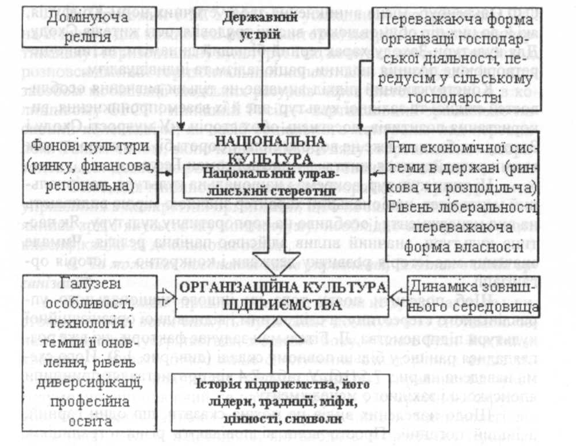Рис. 5. Різні фактори, які впливають на корпоративну культуру

організації

Він невпинно проповідував певну систему цінностей: вірність компанії, роботу на благо споживача, нації, усього суспільства, довічну зайнятість, професіоналізм, ініціативу та інноваційну спрямованість діяльності, почуття команди і навіть сім'ї, групові методи роботи, самовдосконалення, такі якості співробітника, як чесність, взаємоповага, згода, підпорядкування старшим. Можна погоджуватися чи не погоджуватися з деякими принципами цієї системи, але не можна не визнати, що К. Мацусіта був не тільки менеджером, але й вихователем своїх співробітників, ідеологом японського менеджменту. Безсумнівно також те, що реалізувати ці принципи К. Мацусіті й іншим японським підприємцям допомогли міцні конфуціанські традиції японського народу.
Показові назви трактатів, написаних К. Мацусітою: «Якою бути людині», «Якою бути промислової компанії», «Яким бути суспільству», «Шлях до світу, щастя та процвітання».
Японський менеджмент не можна вважати особистісно-орієнтованим. Він, скоріше, орієнтований на колектив. У ньому присутні елементи владарювання, ієрархії. Однак у ньому наявні повага до особистості, певною мірою (наскільки це можливо) гармонія між колективом та індивідом. Усі як у сім'ї, але в сім'ї з твердими правилами, де молодші слухають старших. Але ж відомо, що, коли діти виростають і стають особистостями, вони тікають із таких сімей на волю.
Багато методів японського менеджменту з деякою трансформацією були використані американськими фірмами, наприклад, принципи фірми IBM практично наслідують принципи японського управління, але пункт 2 звучить так: «Повага до особистості (віра в індивідуалізм)».
Можна думати, що слов'янськими народами з притаманним їм менталітетом не можуть бути однозначно застосовані західні методи менеджменту. Наприклад, характерний для Японії принцип колективізму, незважаючи на його дискредитацію за соціалістичного ладу, все-таки буде мати велике значення для організацій, розташованих у Росії, Україні або Білорусії. Деякі елементи управлінського стилю (наприклад, принцип «рінджи»), які традиційно вважають японськими, використовувалися талановитими радянськими керівниками і будуть використовуватися й у майбутньому.
Відмінність національних культур не така полярна, як для Заходу і Японії, але дуже істотне місце має й у більш вузьких рамках. Так, за віком різняться культури Великобританії, Франції, Німеччині та Італії. У межах Росії, безперечно, відрізняються культури Півночі і Півдня цієї країни, у межах України — Заходу і Сходу, Криму і т.д.

Таблиця 4
Відмінності японського та західного менеджменту [16]
Критерій | Японський менеджмент | Західний менеджмент
Ключове поняття | Гармонія | Ефективність
Ставлення до роботи | Направлене на виконання обов'язків | Орієнтація на реалізацію проекту
Конкуренція серед колег по роботі | Зазвичай виражена неяскраво; якщо і має місце, то лише за певних умов | Вільна та відкрита конкуренція
Гарантована посада | Високий ступінь гарантії | Нестабільність
Прийняття рішень | Знизу вгору через систему «рінджи» («рін» -запитай підлеглого, «джи» - обдумай) | Зверху вниз через інформаційні управлінські системи
Делегування влади | Непопулярно | Широко поширене
Стосунки з підлеглими | «Сімейні», батьківська турбота, тривалі зв'язки (до пенсії) | Контактні
Метод прийому на роботу | Відразу після школи | Із інших компаній, організацій
Визначення заробітної плати підлеглих | Фіксована заробітна плата залежно від трудового стажу | Оплата за талантом
Оцінка менеджера | Вміння координувати і контролювати підлеглих | Професіоналізм та ініціатива
Орієнтація управління | На групу | На особистість
Спрямованість навчання | Підготовка менеджерів універсального типу | Підготовка вузькоспеціалізованих менеджерів

При аналізі національних культур Л. Гітельман використовує три описані раніше характеристики, встановлені Г. Хофштеде: домінуюче у суспільстві прагнення до індивідуалізму або колективізму, ієрархічна дистанція та контроль невизначеності. Так, у США, країнах Західної Європи переважає індивідуалізм, у той час як на Кубі, в Індонезії, країнах СНД — колективізм. У країнах Заходу люди ідуть на велику невизначеність, готові до ризику.
Л. Гітельман пропонує дати відповідь на запитання, чи згодні читачі його книги з такими характеристиками російської організаційної культури (можна додати — культури організацій України), зорієнтованими на моделі поведінки, традиційні для адміністративно-командної системи:
- шанування влади, прагнення підкорятися, формальна старанність;
- відсутність ініціативи, установка «не висуватися»;
- небажання йти на ризик;
- прагнення бути як всі, амбіції — негативна характеристика особистості;
- прагнення до справедливого розподілу благ;
- орієнтація не на результат, а на думку оточуючих;
- заздрість («зазирання у чужу кишеню»);
- ілюзія можливості швидкого збагачення.
Зазначені сторони культури організацій повинні враховуватися при виборі управляючих дій менеджера, методів мотивації, методів розвитку корпоративної культури.
Цікаву класифікацію видів управління як «типів організаційних культур» запропонував Ч. Хенді. її наводять і деякі вітчизняні автори [75]. З метою детального аналізу та зіставлення цих типів нами було складено матрицю (табл. 5).
Ч. Хенді подає яскраві характеристики організаційних культур, позначаючи їх іменами богів давньогрецького пантеону: культура влади (Зевс), культура ролі (Аполлон), культура задачі (Афіна) і культура особистості (Діоніс).
Перераховані типи складають континуум. Кожному з них властиві свої переваги та недоліки. Тому кожен тип має свою сферу застосування. Так, культура влади з харизматичним лідером актуальна для малих, часто сімейних підприємств або для вищого рівня ієрархії великих організацій та об'єднань. Культура ролі з ієрархічною структурою доцільна у армії, існує у державних установах і на підприємствах або на середніх та нижчих рівнях ієрархії, коли верхній рівень займає харизматичний лідер. Культура задачі оптимальна для дослідницьких, творчих організацій. Культура особистості невипадково зустрічається у творчих союзах, західних університетах і т.д.
Вид управління часто змінюється з розвитком організації. Так, з появою нових ринків, видів продукції та технології, коли необхідні були швидкі зміни, на початку діяльності багатьох фірм існувала культура задачі, функціонували творчі команди. Потім діяльність ставала більш традиційної, тією чи іншою мірою формувалася ієрархія, бюрократія з великою роллю всіляких інструкцій.
Варто сказати, що творча команда є найбільш привабливою формою об'єднання людей у процесі їх професійної діяльності. Вона буде знаходити все більш широке застосування не тільки у науці, але й в інших сферах діяльності. В сучасній економіці її визнано досить ефективною навіть для діяльності самих менеджерів [10]. Цей тип культури часто втілюється також у венчурах — внутрішніх ризикованих підприємствах, які займаються розробками та реалізацією нових ідей [60].

Таблиця 5
Види управління («типи організаційних культур» за Ч. Хенді)
Характеристика видів управління | Культура влади | Культура ролі | Культура задачі | Культура особистості
Бог грецького пантеону, який уособлює даний тип культури | Зевс - бог-патрон, що уособлює сильну владу, патріархальні традиції, ірраціональну, але часто великодушну владу, імпульсивність та харизму | Аполлон - бог порядку та правил. Це визначає чітку ієрархічну структуру організації | Афіна - вічно молода жінка-воїн. покровителька Одісея-умільця, вирішувача проблем, першовідкривача | Діоніс - бог вина, пісень і веселощів - представник екзистенціональної ідеології на Олімпі. Для співробітників -це означає: «Ніхто не відповідає за нашу долю, крім нас самих»
Коли зустрічається і буває ефективним | У невеликих підприємницьких, часто сімейних організаціях | В організаціях- монополіях, у збройних силах, державних установах та підприємствах, коли зміни відбуваються вкрай рідко. Часто - на середніх і низьких рівнях ієрархії, а верхню - займає Зевс | У дослідницьких організаціях, з появою нових ринків, нової продукції та технології, на початку діяльності фірм | У кооперативах лікарів.  адвокатських контор, консультативних фірмах, західних університетах
Переваги | Швидкість прийняття рішень. Недороге управління | Передбачуваність. Психологічна захищеність співробітника | Високі творчі результати, важливі інновації | Дає найкращу можливість роботи незалежним професіонала іноваторам
Недоліки | Рішення не завжди оптимальне | Дорогий апарат. Люди - це взаємозамінна людська частина машини управління | Значні витрати. Організації недовговічні | Можна сподіватися головним чином на себе самого
Спосіб комунікацій | Емпатія, виникнення у справи патрона, засновані на довірі, часто -на родинних стосунках | Посадові інструкції, інформаційні системи, бюджет | Існують головним чином усередині клітин - команд | Помірна координація дій
Спосіб мислення | Інтуїтивне цілісне мислення, нелюбов до логіки. Рішення співробітників приймаються на основі здогадок та припущень про думку Зевса | Логічність, послідовність, аналітичність. Рішення приймаються в основному процедурні | Поєднання творчого мислення з логікою. Афіняни - мозок для Зевсів | Кожний обирає свій спосіб мислення
Підбір кадрів | За рекомендацією людей, близьких Зевсу | Оцінка за розробленими системами, які перевіряють знання та вміння | Керівник групи сам добирає собі команду інтелектуалів, спеціалістів із творчими задатками. Охоче приймає молодь | «Зірки» самі приходять та йдуть
Методи навчання | Особистим прикладом, методом проб і помилок | Шляхом здобуття нових навичок та знань на навчальних курсах І шляхом безпосередньої передачі знань | Участь у дослідницьких та проектних групах. Навчання у школах бізнесу, доповнене тренінгами. Заохочується саморозвиток | Індивідуальне, самонавчання
Ставлення до особистості | Цінують особистість, власну харизму | Цінують посаду, статус. Особистість не має значення. Те,що людина має індивідуальні особливості, не має значення. Це навіть шкідливо | Цінують особистість і створюють гарні можливості для розвитку | Організація існує заради допомоги індивідам у досягненні ними своїх особистих цілей
Мотивація і винагорода | Мотивація - влада та інтерес до роботи. Винагороджують відповідальністю, ресурсами, особистою похвалою. Гроші цінуються як ресурс для надання впливів і символ особистих досягнень | Підвищення по службі 3 перевагами, які звідси випливають | Результати рішення проблем, оплата за результатами | Незалежність, повага, кожен отримує згідно своїх результатів
Реалізація змін | Зміни відбуваються із зміною людей | Перемін не люблять. Потрібно  змінювати набір ролей (структуру) І набір правил та процедур. За необхідності кардинальних змін руйнується вся будівія | Шляхом визначення нових проблем, легітимного визнання їх співробітниками й організації нових підрозділів - команд та відповідного перерозподілу ресурсів | Відхід і прихід окремих «зірок» мало впливає на кооперацію

Характер управління і структуру організації непогано відображають графічні образи: харизматичну культуру влади — павутина (влада у центрі), культуру ролі, ієрархії із системою незмінних правил — давньогрецький храм (влада нагорі), культуру задачі, творчих команд — мережа (влада у вузлах) і культуру особистості — зірки.
Тип організаційної культури, як це видно з табл. 5, визначає спосіб комунікацій у організації, спосіб мислення та прийняття рішень, підбір кадрів, методи навчання, ставлення до особистості, методи мотивації та винагороди, спосіб змін. У чистому вигляді вказані типи не так вже часто зустрічаються. Є їх різні поєднання. Так, уже розглядалося поєднання культури влади та культури ролі. Як зазначає автор, «афіняни — мозок для Зевсів». Це означає, що харизматичний лідер може мати консультанта або навіть творчу команду. При ієрархічній структурі великої організації з жорсткою системою підпорядкування та правил можуть існувати дослідницькі лабораторії, групи або навіть інститути, яким дають відносну свободу. Самі по собі ці підрозділи можуть бути творчими командами. Таким чином, визнається, що вид управління в організації — це поєднання організаційних культур.
Якщо перенести ці міркування на наш ґрунт, то можна зробити такі висновки.
При соціалізмі у верхніх ешелонах влади часто була присутньою культура Зевса (існувала так звана «номенклатура»). Вона залишилася і зараз, як у більшості державних організацій, так і серед «нових росіян», «нових українців» і т.д. На середніх і низьких рівнях державних установ та підприємств існувала й залишається до цього часу культура ролі — ієрархічна організація зі складною системою правил. Це характерно і для вузів. Система вищої освіти, атестації наукових кадрів так обросла положеннями, інструкціями та іншими паперовими формальностями, що в них важко розібратися.
У творчих об'єднаннях, де за простою логікою повинна була існувати культура особистості (наприклад, у колишньому Союзі письменників СРСР), займалися розподіленням матеріальних благ і прагнули диктувати, що і як повинен робити творчий працівник.
У наших умовах завдання полягає в тому, щоб, не заперечуючи корисності у певних організаціях та ситуаціях їх роботи елементів культури влади і культури ролі, рухатися до культури задачі та культурі особистості.
Недавно вийшла друком книга американських вчених Кіма Камерона і Роберта Куінна [33], у якій обґрунтовується метод діаг-
носійки та методика змін організаційної культури". Автори володіють багатим статистичним матеріалом щодо різних фірм світу, урядових установ, університетів. Щоправда, переважно — це організації США.
Автори виділяють 4 типи організаційних культур, які відрізняються певним набором цінностей: клановий, адхократичний, ринковий та ієрархічний (бюрократичний), які складають континуум. Якщо континуум обмежити лініями квадрата, то кожен тип займає у ньому певну частину (рис. 6). Це місце визначається під час розгляду змін властивостей організації у двох напрямках: 1) зліва направо — від внутрішнього фокуса та інтеграції до зовнішнього фокуса та диференціації; 2) знизу вгору — від стабільності та контролю до гнучкості та дискретності.
При описі кожного типу організаційної культури акцентується переважно на позитивних сторонах цього типу. Так, для кланової культури — це дружня обстановка великої сім'ї, сприйняття лідерів як вихователів або навіть батьків, згуртованість колективу, сприятливий моральний клімат, добрі почуття до споживача і турбота про співробітників. Для адхократії — це обстановка підприємництва і творчості, лідери — новатори, здатні йти на ризик, дух інновацій, заохочення ініціативи та свободи кожного. Для ринкової культури характерна спрямованість організації на безумовний результат, перемогу на ринку, лідери — тверді керівники, в організації панує спортивний дух змагання. Для ієрархії — це раціональність, чіткі правила, стабільність, визначеність.
Неважко помітити, що виділені типи організаційних культур частково збігаються з класифікацією Ч. Хенді: ієрархія — це культура Аполлона, адхократія певною мірою поєднує риси культури Афіни та Діоніса, клан містить деякі елементи культури Зевса. З іншого боку, деякі типи організаційних культур К. Камерона та Р. Куінна є поєднанням декількох управлінських схем, їх змішанням. Так, якщо слідувати за Р. Харрісоном, бюрократію варто було б розділити на культуру влади та ролі, доцільно було б виділити культуру задачі.
Принципово важливо: К. Камерон і Р. Куінн виходять з того, що в більшості організацій в тій чи іншій мірі використовуються ознаки всіх типів культур, хоча одна з них може бути домінантою.
Оскільки у книзі більше висвітлені не соціально-культурні, а управлінські питання, замість терміну «корпоративна культура» залишено застосовуваний К. Камероном і Р. Куінном термін «організаційна культура».
Запропоновано метод діагностики ОСАІ — інструмент для оцінки організаційної культури. Він передбачає побудову профілів організаційної культури, приклади яких подано на рис. 7 і 8.
Профіль культури — це чотирикутник, отриманий шляхом поєднання загальною лінією оцінок, відзначених на діагоналях. Ці цифри визначені таким чином. Особа, яка проводить оцінювання, спочатку розглядає 6 груп відповідей на питання, які характеризують загальну орієнтацію і структуру організації, стиль лідерства, керування найманими робітниками, що пов'язує сутність організації, її стратегічні цілі та критерії успіху. Для кожної з цих груп є 4 альтернативи, які відповідають 4 типам культур. Потрібно оцінити, наскільки існуюча культура організації використовує ознаки кожного типу культури, причому загальна сума оцінок повинна дорівнювати 100 (можна розуміти, що це — відсотки). Далі ці цифри і відкладаються на діагоналях.
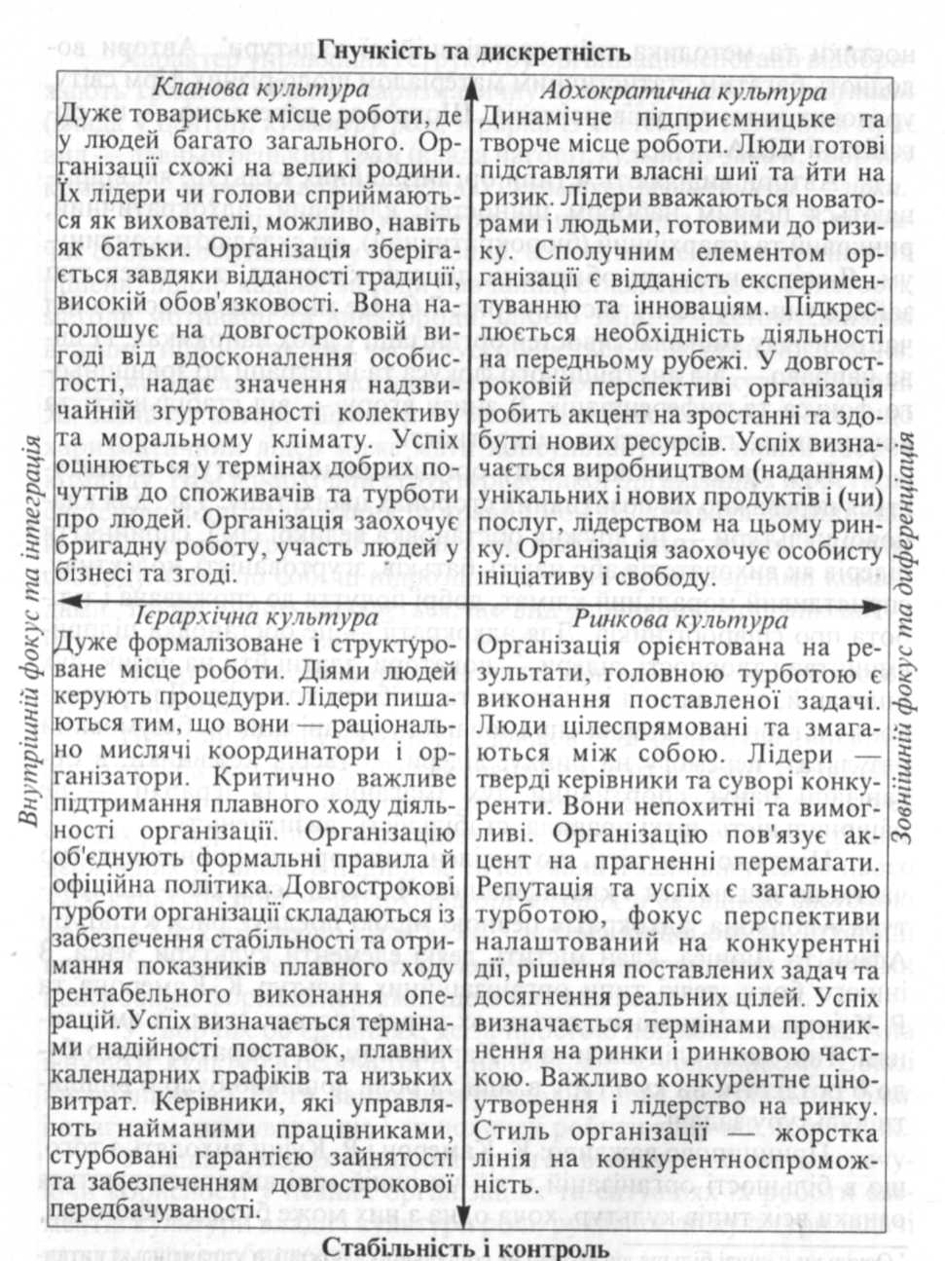

Рис.6. Чотири типи організаційних культур за К. Камероном і Р. Куінном

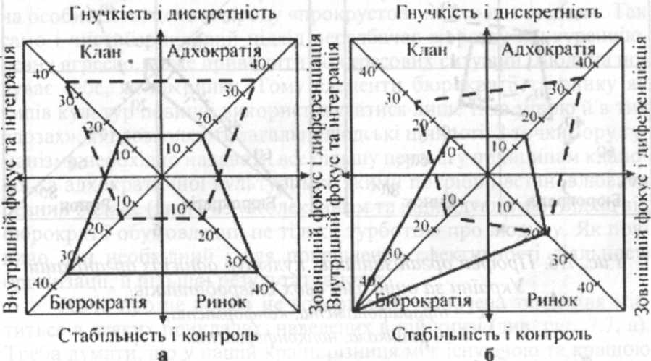Рис. 7. Профілі організаційних культур

(існуючої— суцільна лінія і бажаної— штрихована):
а — однієї з організацій США, б — одного із вузів України

Наприклад, профіль, окреслений суцільною лінією на рис. 7,а, вказує на те, що в організації на 15% діє кланова культура, на 15% — адхократична, на 35% — ринкова і на 35% — ієрархічна.
Потім ця ж особа визначає, як буде виглядати профіль кращої організаційної культури, яку потрібно отримати через декілька років (чотирикутник, накреслений штриховою лінією).
Якщо робота виконується групою, передбачається процедура обговорення та узгодження оцінок.

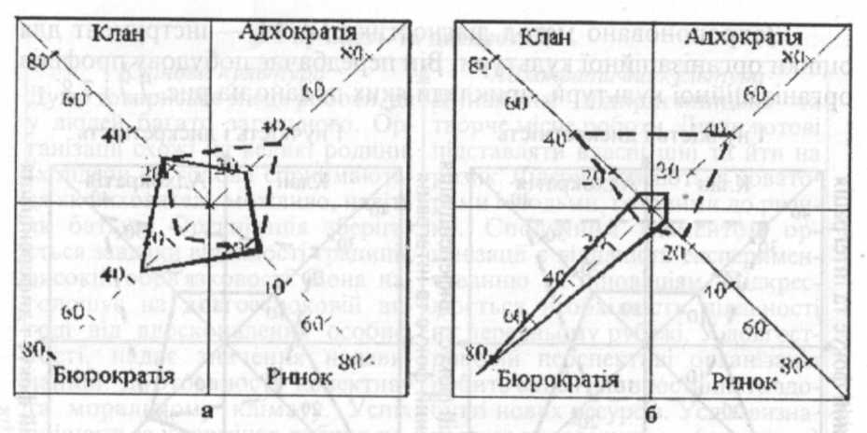Рис. 8. Профілі організаційних культур однієї із організацій України за оцінками двох співробітників:

а — традиціоналіста, конформіста; б — радикала, нонконформіста.

На наступному етапі визначається, які саме ознаки типу культури слід врахувати на майбутнє, а які ні. Тут випливають певною мірою і недоліки кожного типу культур, які необхідно обмежити. Наприклад, рішення підвищити роль кланової культури не означає включення таких ознак, як розслабленість та безвідповідальність, підвищення ролі адхократичної культури не припускає бездумного ризику і т.д.
Автори показують, що тип культури змінюється за період історії діяльності організації, а також залежно від вимог зовнішнього середовища. Так, часто у момент виникнення організації при створенні нової продукції, технології має місце адхократія, потім клан, потім ієрархія і, нарешті, ринок. В певний момент, коли виникає небезпека морального старіння продукції, знову виникає необхідність посилення елементів адхократії і т.д.
Головна задача — вчасно зорієнтуватися і перебудувати свою культуру.
Інструменти діагностики та зміни організаційної культури, запропоновані К. Камероном та Р. Куінном, корисні, однак із загальнокультурних позицій перед їх застосуванням необхідно розставити деякі акценти. Так, не можна вважати рівноцінними з погляду гуманізму 4 розглянутих типи культури. Як вже обґрунтовувалося раніше, бюрократія, або, інакше, технократія, адміністративно-командний стиль керівництва передбачають постійний тиск на особистість, це свого роду «прокрустове ложе» для людини. Так само і чистий ринковий підхід передбачає жорстку конкуренцію, певну агресію, може приводити до стресових ситуацій. Людина почуває себе, як на рингу. Тому елементи бюрократії та ринку як типів культур повинні використовуватися лише тією мірою й в тих «дозах», які дозволяють загальнолюдські цінності. З точки зору гуманізму необхідно надавати все більшу перевагу принципам кланової та адхократичної культур, між якими потрібно встановлювати певний баланс. Відхід від бюрократії обумовлений не тільки турботою про людину. Як правило, він необхідний і для покращення ефективності діяльності організації, її більшої результативності.
Хоча про це прямо не говориться, зазначена тенденція міститься в деяких прикладах, наведених в цій книзі (див. рис. 7, а). Треба думати, що у нашій країні різниця між існуючою та кращою культурами в більшості випадків буде значною. Так, на рис. 7, б показано профілі існуючої та кращої культур однієї з державних організацій України, як їх розуміють провідні співробітники цієї організації. Вони вважають, що профіль організаційної культури повинен бути суттєво зміщений убік клану, особливо адхократії. Можливості для такого зміщення не завжди будуть сприятливими. Важливою перешкодою буде непідготовленість суспільної свідомості, менталітет нашого народу. Деякі згодні миритися з адміністративно-командною системою, але прагнуть уникнути відповідальності за прийняті рішення, мати малий, але постійний заробіток і т.д.
Потрібно бути готовим до того, що оцінки організаційної культури різними співробітниками фірми, установи будуть суттєво відрізнятися. Для прикладу наведено профілі, побудовані двома співробітниками організації, усереднені профілі для якої були надані раніше на рис. 7, б. Один з них, якого можна назвати традиціоналістом, конформістом, навів згладжену картину організаційної культури і запропонував її невеликі зміни (рис. 8, а). Інший, якого можна назвати радикалом і нонконформістом, навів контрастну картину з констатацією чіткої домінанти одного типу організаційної культури і запропонував її кардинальні зміни (рис. 8, б). Незважаючи на це, головний пропонований напрямок змін залишається загальним: від бюрократії та ієрархії — до адхократії.

Таблиця 6
Порівняльний аналіз трьох моделей управління університетом (за Дж. Болпіджем)
Характеристики | Політична | Бюрократична | Колегіальна
Загальний образ | Політична система | Ієрархічна бюрократія | Професійна спільнота
Процес змін | Велика увага | Невелика увага | Невелика увага
Конфлікт | Вважається нормальним: є ключем до аналізу впливу політики | Вважається ненормальним:повинен контролюватися бюрократичними санкціями | Вважається ненормальним: елімінується з «справжньої спільноти вчених»
Уявлення про соціальну структуру | Плюралістична, розділена на субкультури та різні групи інтересів | Унітарною, інтегрованою формальною бюрократією | Унітарна, об'єднана «спільнотою вчених»
Теоретичні основи | Теорія конфлікту, теорія груп інтересів, теорія відкритих систем, теорія влади в спільноті | Бюрократична модель М. Вебера, модель класичної формальної системи | Підхід до організацій з позицій «людських відносин», література з професіоналізму
Уявлення про прийняття рішень | Переговори і процес політичного впливу | Раціоналістичні, формальні бюрократичні процедури | Спільні колегіальні рішення
Постановка цілей та визначення політики, (формулювання або реалізація) | Акцент на формулюванні | Акцент на реалізації | Неясна, можливо, більший акцент на формулюванні

Усе-таки головний недолік типізації за К. Камероном і Р. Куінном проявляється не при описі загальних тенденцій, а при необхідності діагностувати види управління конкретних організацій, виявляти їх особливості і намічати шляхи змін. Цей недолік полягає у тому, що вся багатоманітність організаційних культур не вичерпується чотирма розглянутими типами. Детальніше це питання буде розглянуте у 4 розділі.
А. Смоленцева для вивчення проблем вищої школи використовує підхід до університету як до об'єкту соціології організації. При цьому вона розглядає декілька класифікацій видів управління вузами, запропонованих західними вченими [82]. Так, у табл. 6 подано континуум моделей управління університетами за Дж. Болріджем.
Аналізуючи бюрократичну та колегіальну системи, їх переваги та недоліки, Дж. Болрідж пропонує свою «політичну модель», яка у більшій мірі відображає сучасні традиції розвитку менеджменту, а також враховує наробітки соціологічної науки. При «політичній системі» університет сприймається не тільки як єдине ціле, але і як сукупність різних груп, що мають різні цілі та інтереси, робиться акцент на формулюванні політики та визначенні цілей, розглядається проблема конфліктів як невід'ємної частини життєдіяльності вузу, велика увага приділяється динаміці процесів, які відбуваються.
Г. Колесніков пов'язує вибір видів менеджменту з рівнем управління [39]. Він розрізняє 3 рівні управління: стратегічний (вище керівництво і групи фахівців, які вирішують стратегічні питання), тактичний (керівники функціональних підрозділів і групи фахівців, пов'язані з тактикою управління) і, нарешті, оперативний (керівники лінійних підрозділів, фахівці та працівники, які виконують планові завдання і безпосередньо забезпечують прибуток).
Модель управлінських орієнтацій, показану на рис. 9. На стратегічному рівні в основному пропонується органістський, індивідуалістський вид менеджменту (за нашою термінологією — особистісно-орієнтований), на оперативному — механістичний, формалізований (авторитарний, технократичний), на тактичному рівні ці полярні види управління комбінуються, «усереднюються». Хоча Г. Колесніков і констатує сумну долю керівників нижчих рівнів задовольнятися роллю гвинтиків у машині управління, він визнає, що сучасні тенденції у виробництві вимагають перегляду для них управлінських орієнтацій в сторону гуманізації, демократизації, зростання ініціативи.
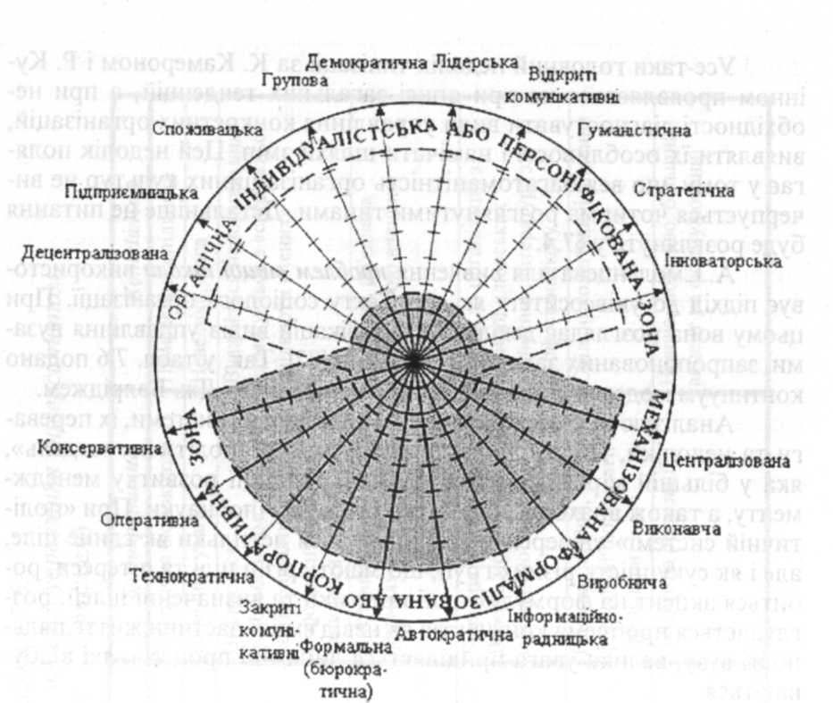

Рис. 9. Модель управлінських організацій
4 Восьмикутник балансу — інструмент діагностики видів
управління за багатьма основами

Було показано, що існує багато варіантів класифікації організаційно-управлінських культур (ОУК), запропоновано багато основ, осі ознак, за якими здійснюється класифікація. Спроба використання осей ознак Г. Гофштеде, типології К. Камерона та Р. Куінна або іншої, яка містить 4 типи культур, не дає повної картини цього явища, повного відображення як організаційно-управлінських, так і соціокультурних факторів.
На основі узагальнення попередніх досліджень видів управління деяких організацій України запропонована повніша типологія, яка включає вісім типів ОУК:
1) влада,
2) роль і правила,
3) колегіальність,
4) велика сім'я,
5) творчі команди,
6) зірки,
7) задачі,
8) конкуренція (рис. 10).
Але справа не тільки у більшій кількості типів. Методика передбачає аналіз соціокультурних і управлінських тенденцій, зміни орієнтирів при переході від одного типу організаційної культури до іншого (ці тенденції показано знизу рисунка стрілками). Приймаючи рішення, менеджер повинен добре розуміти ці тенденції, знати, на що він іде, змінюючи баланс ОУК.

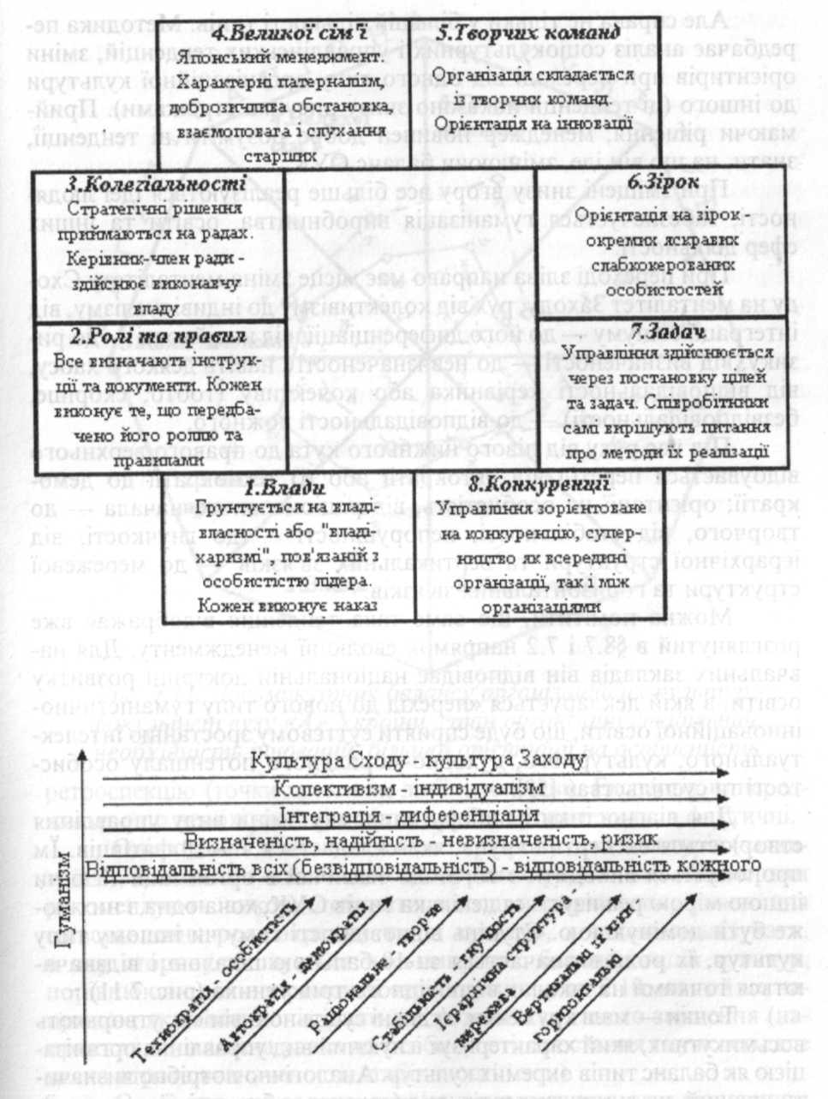Рис. 10. Вісім типів організаційно-управлінських культур

При зміщені знизу вгору все більше реалізуються ідеї людяності, забезпечується гуманізація виробництва, освіти та інших сфер діяльності.
При переході зліва направо має місце зміна менталітету Сходу на менталітет Заходу, рух від колективізму до індивідуалізму, від інтеграції соціуму — до його диференціації, від надійності — до ризику, від визначеності — до невизначеності і навіть деякого хаосу, від відповідальності керівника або колективу (тобто, скоріше, безвідповідальності) — до відповідальності кожного.
Під час руху від лівого нижнього кута до правого верхнього відбувається перехід від автократії або (і) технократії до демократії, орієнтації на особистість, від раціонального начала — до творчого, від стабільності, непорушності — до гнучкості, від ієрархічної структури та вертикальних зв'язків — до мережевої структури та горизонтальних зв'язків.
Можна помітити, що саме така тенденція відображає вже розглянутий в розділі 2 напрямок еволюції менеджменту. Для навчальних закладів він відповідає національній доктрині розвитку освіти, в якій декларується «перехід до нового типу гуманістично-інноваційної освіти, що буде сприяти суттєвому зростанню інтелектуального, культурного, духовно-морального потенціалу особистості та суспільства» [59].
Для діагностики і вибору напрямку зміни виду управління створюється експертна група, яка складається з 7-10 фахівців. їм пропонується виходити з того, що зазвичай в організації тією чи іншою мірою реалізується декілька типів ОУК, хоча одна з них може бути домінуючою. Ступінь відповідності тому чи іншому типу культур, їх роль визначається за 10-бальною шкалою і відзначаються точками на шкалах відповідного трикутника (рис. 11).
Точки — малі кружечки, з'єднані суцільною лінією, утворюють восьмикутник, який характеризує існуючий вид управління організацією як баланс типів окремих культур. Аналогічно потрібно визначити кращий, на думку експертів, вид (точки-ромбики, лінії штрихові). У деяких випадках доцільно визначити попередній вид управління, ретроспекцію (точки-хрестики, лінії пунктирні). Експертів попереджають, що необхідно оцінювати не декларовані види, а фактичні.

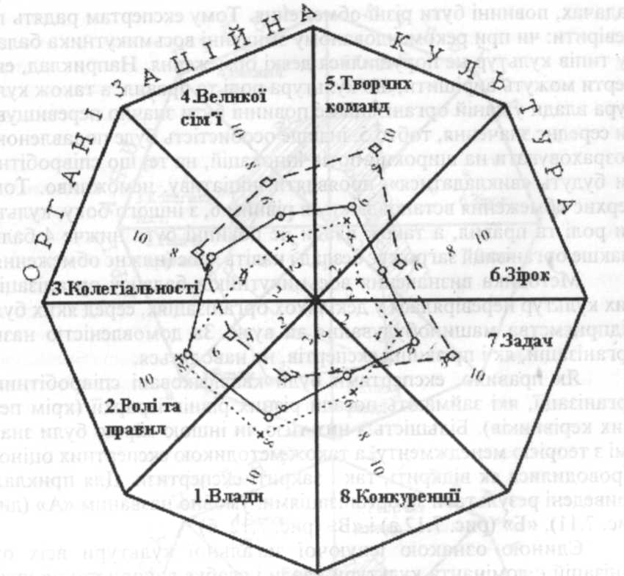Рис. 11. Восьмикутник балансу організаційних культур: факультет вузу «А» України, стан організації стабільний, необхідність інновацій, більшої

орієнтації на особистість

Оцінювання здійснюється експертами у декілька турів (зазвичай 2), між якими має місце обговорення результатів. Експертам рекомендують використовувати метод попарних порівнянь для співставлення ролі окремих типів культур, а також аналізувати, в яку сторону зміщується восьмикутник балансу типів культур, порівнюючи цей напрямок зі стрілками на рис. 10: чи той це напрямок, який вони очікували, які результати такого зміщення (наприклад, підвищена увага до особистості, зростання гнучкості, але деяка втрата визначеності, стабільності і т.д.).
Очевидно, що задача, розв'язувана експертами, є різновидом багатокритеріальних оптимізаційних задач і тут, як і в інших таких
задачах, повинні бути різні обмеження. Тому експертам радять перевірити: чи при рекомендованому зміщенні восьмикутника балансу типів культур не порушилися деякі обмеження. Наприклад, експерти можуть вирішити, що культура ролі та правил, а також культура влади у даній організації не повинні бути значно перевищувати середнє значення, тобто 5, інакше особистість буде подавленою і розраховувати на широкий потік інновацій, на те, що співробітники будуть «викладатися», проявляти ініціативу, неможливо. Тому верхнє обмеження встановлюється рівним 6, з іншого боку, культури ролі та правил, а також влади не повинні бути нижче 4 балів, інакше організації загрожує безлад і навіть хаос (нижнє обмеження).
Методика визначення восьмикутників балансу організаційних культур перевірялася у декількох організаціях, серед яких були підприємства машинобудування та вузи. За домовленістю назви організацій, як і прізвища експертів, не наводяться.
Як правило, експертами були кваліфіковані співробітники організації, які займають посади різних рівнів ієрархії (крім перших керівників). Більшість з них тією чи іншою мірою були знайомі з теорією менеджменту, а також методикою експертних оцінок. Проводилися як відкриті, так і закриті експертизи. Для прикладу приведені результати за організаціями, умовно названим «А» (див. рис. 11), «Б» (рис. 12,а) і «В» (рис. 12, б).
Єдиною ознакою існуючої загальної культури всіх організацій є домінанта культури влади і слабке використання культури «великої сім'ї» та особливо культури творчих команд та інновацій. Переважно влада, отримана або шляхом призначення вищими організаціями, або шляхом виборів, надалі сприймається керівниками в дусі менталітету Сходу як «влада — власність». Щоправда, деякі із керівників є одночасно харизматичними лідерами, користаються довірою, якщо не любов'ю співробітників. А. Пригожий пише: «У нас справжній культ єдиноначалія, розповсюджений войовничий самоцентризм керівників усіх рангів» [70].
Деякі керівники аналізованих організацій декларують необхідність інновацій, але не усвідомлюють того, що інновації вимагають демократизації управління, делегування повноважень вниз, свободи вибору для співробітника, його самостійності та розкріпачення від системи документів і наказів. Ніхто не дійшов до проголошення принципу, який декларується IBM: «заохочення розходжень у поглядах».
Об'єднуючим моментом для всіх зазначених випадків була пропозиція змістити загальну організаційну культуру у сторону «великої сім'ї», зірок, задач і особливо творчих команд, інновацій (для наочності, на рисунках площу зсуву заштриховано). При цьому завжди рекомендується послабити єдиновладдя. Для підприємств, які знаходяться у нестабільному стані, пропонується більш високий рівень культури влади, а також ролі та правил, ніж для підприємств, що знаходяться у стабільному стані.
Цікаво зазначити, що, хоч серед досліджуваних організацій не було творчих спілок, організацій культури, мистецтва, для яких типовою є проблема зірок, у всіх розглянутих випадках роль культури зірок була визнана важливою (4-5 балів). Це вказує на те, що у наш час, коли інновації можуть вирішити питання про саме існування фірми, необхідний пошук талантів, яскравих особистостей, необхідне вміння працювати з цими непростими у трудовій поведінці людьми, уміння створювати сприятливі умови для творчості.

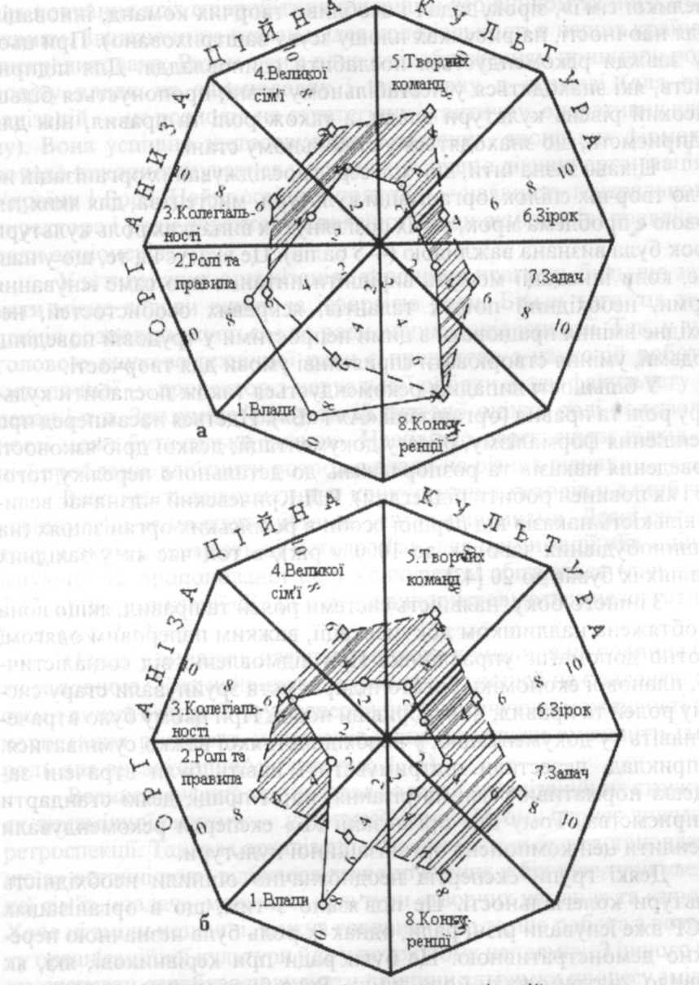Рис. 12. Восьмикутник балансу організаційних культур:

а — організація «Б», стан стабічьний, необхідність інновацій, більшої орієнтації на особистість;
б — організація «В», стан нестабільний, необхідність посилення всіх елементів менеджменту, крім культури влади
У більшості випадків рекомендується також послабити культуру ролі та правил (організації «А» і «Б»). Йдеться насамперед про зменшення формалізму, обсягу документації, деякої дріб'язковості (доведення наказів та розпоряджень до детального переліку того, що і як повинен робити підлеглий). Р.Л.Кричевский відзначає велику кількість наказів від першої особи в російських організаціях (на машинобудівних заводах до 1000 у рік), в той час як у західних країнах їх буває до 20 [43].
З іншого боку, наявність системи ролей та правил, якщо вона не обтяжена надлишком документації, важким паперовим одягом, істотно допомагає управлінню. При відмовленні від соціалістичної, планової економіки багато підприємств зруйнували стару систему ролей та правил, не створивши нової. При цьому було втрачено навіть ту документацію, у необхідності якої важко сумніватися. Наприклад, перестали підтримувати і навіть були втрачені заводські нормативи режимів різання, норм праці, деякі стандарти підприємства. Тому для організації «Б» експерти рекомендували підсилити цей компонент організаційної культури.
Деякі групи експертів неоднозначно оцінили необхідність культури колегіальності. Це пов'язано з тим, що в організаціях СРСР вже існували різні ради, однак їх роль була незначною переважно демонстративною. Це були ради при керівникові, які, як правило, підтримували його думку. Рада була місцем, де затверджували рішення, вже прийняті керівником або які були складені зі знанням його ставлення до подібних питань, де зазначали досягнення і недоліки підрозділів та їх керівників. Рада була трибуною
для повчання всіх співробітників першим керівником та його оточенням. Зважаючи на сказане, ідея колегіальності в наших країнах дискредитована. Разом з тим вона є відображенням принципу розподілу влади на законодавчу і виконавчу в державі (для організацій — це розподіл на стратегічну і тактичну, оперативну владу). Вона успішно застосовується у західних, японських фірмах і почала використовуватися у великих, успішно діючих організаціях України і Росії. Найпростіший приклад — наявність генерального директора і ради директорів, наявність ради акціонерів, правління ради акціонерів.
У вітчизняних організаціях керівники прагнуть будь-що зайняти місце голови вищої за ієрархією ради. Більш того, ця тенденція розповсюджується і на ради інших рівнів ієрархії. Так, у вузі головою науково-технічної ради є проректор з науковій роботи, методичної — проректор з навчальної роботи, ради факультету — декан і т.д. Зрозуміло, що у такій ситуації оцінка ролі колегіальності може бути тільки низкою. Необхідно переглянути підхід до цієї проблеми, здійснити розподіл влади на різних рівнях.
Важливість використання конкурентних методів у даний час усвідомлена усіма спеціалістами, усіма керівниками. Деякі організації цілком реалізують ці методи. Так, для організації «Б» оцінки існуючої та пропонованої ролі конкуренції збігаються (див. рис. 12, а). В організації «В» ці методи використовуються недостатньо (див. рис. 12, б).
Однак є випадки, для яких ринкова концепція не повинна бути головною. Так, наприклад, заробляння грошей не є задачею системи вищої освіти. Тому експерти, не заперечуючи можливості використання ринкових механізмів, запропонували зменшити їхню роль для організації «А».
Велике значення має розгляд балансу організаційних структур як динамічної системи — у процесі її змін. Цьому сприяє вивчення ретроспекції. Так, для організації «А» експертами було встановлено, що за останні роки відбулося деяке зрушення у бік культури «великої сім'ї», «задач», можливо, культури «творчих команд» та «зірок». Хоча ці зміни незначні, можна говорити про те, що робота з розвитку організаційної культури йде у потрібному напрямку. З іншого боку, експерти спробували виявити причини затримки процесу змін.
При обробці даних експертизи поряд з розрахунком середніх значень необхідно провести аналіз розсіювання оцінок. Коефіцієнт варіації не повинен перевищувати 0,25.
Необхідно зазначити, що запропоноване загальне зрушення організаційно-управлінської культури вузу «А» узгоджується з раніше визначеним для тієї ж організації за методикою К. Камерона та Р. Куінна (див. рис. 7,б) і відповідає національній доктрині розвитку освіти [59]. Воно також відповідає загальній оцінці моделі управління вузами відповідно до роботи В. Кіпеня і Г. Коржова [37]. Цими фахівцями на підставі анкетування 562 респондентів, які працюють у вузах Києва, Харкова, Донецька і Липецька, було з'ясовано, що 17,2% підтримують авторитарну модель (у нас — це «культура влади»), 61,3% — демократичну (у нас — «творчих команд» та «колегіальності») і 10,9% — ліберальну (близьку до культури «зірок»).
Однак, як типізація К. Камерона та Р. Куінна, так і прийнята В. Кіпенем і Г. Коржовим, не забезпечують досить повного опису запропонованого зрушення культури. Порівняння рис. 7,б і рис. 11 показує, що нова методика дає деталізований, багатший опис, який добре виявляє особливості конкретної організації. Можливість оцінювання особливостей методів управління була продемонстрована і при порівнянні культур організацій «А», «Б» і «В».
Після обговорення результатів 2-го туру експертизи складається короткий висновок, у якому аналізується і роз'яснюється баланс типів культур та пропоноване зрушення восьмикутника, що його характеризує. Пропонуються вузлові заходи, які забезпечують рекомендований розвиток виду управління.
Восьмикутник балансу типів культур є гештальт-оцінкою виду управління, образом пропонованої загальної управлінської концепції. На його основі повинні бути докладно розроблені чи скоректовані самі методи управління, які тісно пов'язані з КК і здійснюють на неї великий вплив: структура організації, характер зв'язків у ній, методи прийняття рішень і т.д. Потрібно заново розглянути систему мотивації співробітників. Підлягає аналізу система підбора кадрів та їх навчання. Але ці розробки вже не є задачею експертної групи. Вони реалізуються різними службами організації.
Висновки

- Еволюція КК і видів менеджменту пов'язана із зміною інших взаємопов'язаних факторів: періоду часу, зовнішнього середовища, внутрішнього середовища організації, ступеня реалізації цілей, особистості співробітників. Так, існує тенденція переходу від технократичного, авторитарного менеджменту до особистісно-орієнтованого, який заохочує до інновацій. Разом з тим існує континуум видів управління, який включає, крім зазначених полярних видів, інші проміжні та специфічні види. Оптимальність виду менеджменту для даної організації залежить від тих же факторів і конкретної ситуації.
- Рекомендується більш повна, ніж описані раніше, класифікація видів управління, яка включає вісім типів організаційно-управлінських культур:
1) влади,
2) ролі та правил,
3) колегіальності,
4) великої сім'ї,
5) творчих команд,
6) зірок,
7) задач,
8) конкуренції
і 12 осей аналізу соціокультурних та організаційно-управлінських змін при переході від однієї культури до іншої.
3. Розроблений інструментарій передбачає встановлення балансу згаданих типів культур у виді восьмикутника, а також визначення стану виду менеджменту у ретроспекції, на даний момент і в майбутньому (пропоноване експертами).
4. На більшості підприємств України і Росії домінує автократична культура, причому влада розуміється як «влада — власність», а також у багатьох державних організаціях — культура ролі і правил при великому значенні різних інструкцій і великому обсязі звітності.
У більшості випадків необхідне зрушення у бік культури творчих команд, великої сім'ї (японського менеджменту), колегіальності, зірок та задач.

Література

1. Азгальдов Г.Г., Райхман Э.П. О квалиметрии. — М.: Изд.-во стандартов, 1973. — 172 с.
2. Андреева Г.М. Социальная психология: Учеб. для вузов. — М: Аспект-пресс, 1999. — 367 с.
3. Ансофф Н. Новая корпоративная стратегия. — СПб.: Питер, 1999.— 416 с.
4. Аоки М. Фирма в японской экономике / Пер. с англ. — СПб.: Лениздат, 1995. — 431 с.
5. Афонин А.С. Основы мотивации труда. — К.: МЗУУП, 1993. — 304 с.
6. Бердяев Н.А. Смысл истории. — М.: Мысль, 1990. — 175 с.
7. Библия. Книги Священного Писания Ветхого и Нового завета канонические/ В русск. пер. — К.: Укр. библейск. об-во, 1996. — 1272 с.
8. Брехман И.И. Введение в валеологию — науку о здоровье. — Л.: Наука, Ленингр. отд-ние, 1987. — 125 с.
9. Вебер М. Избранные произведения / Пер. с нем. — М.: Прогресс, 1990.— 880 с.
10. Вейлл Питер. Искусство менеджмента / Пер. с англ. — М.: Новости, 1993. — 224 с.
11. Виханский О.С, Наумов A.M. Менеджмент: Учеб. — 3-е изд. — М.: Гардарика, 1998. — 528 с.
12. Всеобщее управление качеством: Учеб. для вузов / О.П. Глуд-кин, Н.М. Горбунов, А.И. Гуров, Ю.В. Зорин; Под ред. О.П. Глудкина. — М.: Радио и связь, 1999. — 600 с.
13. Гвишиани Д.М. Организация и управление. — 3-е изд., пере-раб. — М.: Изд-во МГТУ им. Н.Э.Баумана, 1998. — 332 с.
14. Гегель Г.В.Ф. Философия религии: В 2 т. / Общ. ред. и вступ, ст. А.В. Гулыги; Пер. с нем. М.И.Левиной. — Т.1. — М.: Мысль, 1975.— 532 с.
15. Генкин Б.М. Экономика и социология труда: Учеб. — М.: НОРМА-ИНФРА, 1999. — 384 с.
16. Гительман Л.Д. Преобразующий менеджмент. Лидерам реорганизации и консультантам по управлению: Учеб. пособие. — М.: Дело, 1999. — 496 с.
17. Грабченко А.И. Современные тенденции развития машиностроительного производства и подготовка специалистов // Резание и инструмент. — Харьков: ХГПУ, 1995-1996 гг. — С. 236-244.
18. Грачев М.В. Управление трудом (теория и практика капиталистического хозяйствования). — М.: Наука, 1977. — 103 с.
19. Гурвич И. Социальная психология здоровья. — СПб.: Изд-во СПб. ун-та, 1999.— 102 с.
20. Дворянкин A.M., Половинкин А.И., Соболев А.Н. Методы синтеза технологических решений. — М.: Наука, 1977. — 103 с.
21. Деловой этикет. — К.: Альтерпресс, 2000. — 232 с.
22. Джефкінс Френк. Реклама / Доповн. і ред. Даніела Ядіна; Пер. з англ. — К.: Знання, 2001. — 455 с.
23. Джонс Дж. К. Методы проектирования / Пер. с англ. — 2-е изд., доп. — М.: Мир, 1986. — 326 с.
24. Дмитренко Г. Факторы богатства и бедности. Концепция ант-ропосоциального управления переходным обществом // Персонал. — 1998. — №1. — С. 7-11.
25. Дмитренко Г.А. Стратегический менеджмент: целевое управление персоналом организации: Учеб. пособие. — К.: МАУП,
1998. — 187 с.
26. Добрынин А.И., Дятлов С.А., Цыренова Е.Д. Человеческий капитал в транзитной экономике: формирование, оценка, эффективность использования. — СПб.: Наука, 1998. — 309 с.
27. Егоршин А.П. Управление персоналом. — Н.Новгород: НИМБ, 1997. — 607 с.
28. Ермолаев О.Ю. Математическая статистика для психологов: Учебник. — М.: Флинта, 2003. — 336 с.
29. Ерышев А.А. Религиоведение: Учеб. пособие. — К.: МАУП,
1999. — 208 с.
30. Ивин А.А. Введение в философию истории. — М.: Владос, 1997.— 288 с.
31. Ильин Е.П. Мотивация и мотивы. — СПб.: Питер, 2002. — 512 с.
32. История и культурология: Учеб. пособие для студентов вузов. — 2-е изд. / Н.В. Шишова, Т.В. Акулич, М.И. Бойко и др.; Под ред. Н.В. Шишовой. — М.: Логос, 2000. — 456 с.
33. Камерон К., Куинн Р. Диагностика и изменение организационной культуры / Пер. с англ. — СПб.: Питер, 2001. — 320 с.
34. Карлоф Б. Деловая стратегия: концепция, содержание, символы / Пер. с англ. — М.: Экономика, 1991. — 240 с. .
35. Карнеги Д. Как завоевывать друзей и оказывать влияние на людей / Пер. с англ. — Л.: Лениздат, 1992. — 708 с.
36. Катульский Е. Мотивация на рынке труда // Вопросы экономики. — 1997. — №2. — С. 92-101.
37. Кіпень В., Коржів Г. Викладачі вузів: соціологічний портрет. — Донецьк: ДНУ: ПП «Істро», 2001. — 198 с.
38. Козелецкий Ю. Человек многомерный: Психологическое эссе. — К.: Лыбидь, 1991. — 288 с.
39. Колесников Г. Стратегическое управление и организационная культура // персонал. — 2000. — №3. — С. 40-46.
40. Коллинз Д, Поррас А. Основные ценности или дальновидность Вашей компании // Персонал. — 1998 — №1 _
С. 92-100.
41. Колот A.M. Мотивація, стимулювання й оцінка персоналу: Навч. посібник. — К.: КНЕУ, 1998. — 224 с.
42. Комаров Е. Миссия фирмы «Сони» // Управление персоналом. — 1999. —№12. — С. 42-46.
43. Кричевский Р.Л. Если Вы руководитель: Элементы психологии менеджмента в повседневной работе. — 2-е изд., доп. и пе-рераб. — М.: Дело, 1996. — 384 с.
44. Крюкова Е. Лозунги как квинтэссенция миссии фирмы // Управление персоналом. — 1999. — №12. — С. 37-39.
45. Культурология: Учеб. пособие / Составитель и отв. ред. А.А. Радуги. — М.: Центр, 2001. — 304 с.
46. Леонтьев А.Н. Деятельность. Сознание. Личность. — М.: Политиздат, 1982. — 304 с.
47. Леонтьев Д.А. Методика изучения ценностных ориентации. — М.: Смысл, 1992. — 17 с.
48. Ломов Б.Ф. Вопросы общей педагогической и инженерной психологии. — М.: Педагогика, 1991. — 296 с.
49. Магун В. Трудовые ценности работающего населения // Вопросы экономики. — 1996. — №1. — С. 47-62.
50. Майминас Е. Российский социально-экономический генотип // Вопросы экономики. — 1991. — №1. — С. 131-141.
51. Малахів В. Етика: Курс лекцій. — К.: Либідь, 1996. — 304 с.
52. Маркс К. Капитал. Т.1 // Маркс К., Энгельс Ф. Соч. — 2-е изд. — Т. 23.
53. Маршалл А. Принципы экономической науки: В 3 т. / Пер. с англ. — М.: Прогресс, 1993. — Т.1. — 415 с.
54. Маслоу А. Психология бытия / Пер. с англ. — М.: Рефл-бук-К.: Ваклер, 1997.— 304 с.
55. Матрос Л.Г. Социальные аспекты проблемы здоровья/ Отв.ред. Бородин Ю.И.; Рос.акад.спец.наук. Президиум Сиб.отд-ния. — Новосибирск: Наука, 1992. — 158 с.
56. Методы сбора информации в социологических исследованиях. — Кн. 1. Социологический опрос / Отв. ред. ВТ. Андреен-ков, Ю.Н. Толстова. — М.: Наука, 1987. — 232 с.
57. Мильнер Б. Управление знаниями — вызов XXI века // Вопросы экономики. — 1999. — №9. — С. 108-118.
58. Мифы народов мира: Энциклопедия: В 2 т. / Отв.ред. С.А.Токарев. — М.: Сов.энциклопедия, 1991. — ТІ, А-К. — 671 с.
59. Національна доктрина розвитку освіти // Освіта України, №33. — 23.04.02. — С. 4-6. (63/)
60. Нейсбит Дж., Эбедин П. Перестройка корпорации: Реферат // США — экономика, политика, идеология. — 1986. — №12. — С. 71-80. (64)
61. Немов Р.С. Психология: Учеб.: В 3 кн. — М.: Владос, 1997-1998. — Кн.1. — 688 с; Кн. 2. — 608 с; Кн. 3. — 632 с.
62. Нестеренко О.И. Краткая энциклопедия дизайна. — М.: Мол. гвардия, 1994. — 315 с.
63. Норберт Том. Управление изменениями // Проблемы теории и практики управления. — 1998. — №1. — С. 52-57.
64. Осипова А.А. Общая психокоррекция. — М.: Сфера, 2000.— 512 с.
65. Паккард Д. Завоевание пространства: Как это делается у нас в Хьюлет Паккард / Пер. с англ. — СПб.: Азбука-Терра, 1997.— 208 с.
66. Петрушин В.И., Петрушина Н.В. Валеология: Учеб.пособие. — М.: Гардарики, 2002. — 432 с.
67. Питере Т., Уотермен Р. В поисках эффективного управления (опыт лучших компаний) / Пер. с англ. — М.: Прогресс, 1986. — 23 с.
68. Похлебкин В.В. Международная символика и эмблематика. — М.: Междунар. отношения, 1989. — 301 с.
69. Практикум по социально-психологическому тренингу / Под ред. Б.Д. Парыгина. — СПб.: Изд-во Михайлова В.А., 2000. — 352 с.
70. Пригожий А.И. Современная социология организаций. — М., 1995
71. Пронников В.А., Ладанов И.Д. Управление персоналом в Японии: Очерки. — М.: Наука, 1989. — 207 с.
72. Психология: Словарь / Под общ. ред. А.В. Петровского, М.Г. Ярошевского. — М: Политиздат, 1990. — 494 с.
73. Психология: Учеб. / Отв. ред. А.А. Крылов. — М.: Проспект,
1999. — 584 с.
74. Психотерапевтическая энциклопедия / Под ред. Б.Д. Карвасар-ского. — СПб.: Питер, 1999. — 752 с.
75. Радугин А.А., Радугин К.А. Введение в менеджмент: социология организаций и управление. — Воронеж: Гос. арх.: Строит, акад: Высш. шк. предприним., 1995. — 194 с.
76. Ромат Е.В. Реклама. — К.: Харьков: НВФ «Студцентр»,
2000. — 480 с.
77. Рудестам К. Групповая психотерапия. Психокоррекционные группы: теория и практика. — М.: Прогресс, 1990. — 368 с.
78. Рюттенгер Р. Культура предпринимательства. — М., 1992.
79. Седун С. Миссия профессионала (Работник в роли философа. Рассуждения консультанта по созданию индивидуальной профессиональной миссии) // Управление персоналом. — 1999. — №12.— С. 53-56.
80. Сковорода Г.С. Сочинения. Т. 1-2. — М.: 1973.
81. Сенин И.Г. Опросник терминальных ценностей. / НПЦ «Психодиагностика». — Ярославль: Содействие, 1991. — 19 с.
82. Смоленцева А.Ю. Организационный подход в изучении проблем вуза (зарубежный опыт) // Социс. — 1999. — №6. — С. 83-88.
83. Сологуб Е.Б. Генетика и спорт. — Л: СПбГАФК им. П.Ф.Лес-гафта, 1998.— 41 с.
84. Соціологія: Короткий енциклопедичний словник / Уклад В.І. Волович, В.І. Тарасенко, М.В. Захарченко та ін.; Під заг. ред. В.І. Воловича. — К.: Укр. центр духовн. культури, 1998. — 736 с.
85. Соціологія: Підруч. / За ред. В.П. Андрущенка, МЛ. Горлача. — К.: Харків, 1998. — 624 с.
86. Спивак В.А. Корпоративная культура. — СПб.: Питер,
2001. — 352 с.
87. Спиркин А.Г. Философия: Учеб. — М.: Гардарики, 1999. — 816 с.
88. Стоуньер Т. Информационное богатство: профиль постиндустриальной экономики // Новая технократическая волна на Западе. — М.: Прогресс, 1986. — С. 391-409.
89. Татеиси К. Вечный дух предпринимательства: Практическая психология бизнесмена. — К.: Укринтур, 1992. — 204 с.
90. Теория проектирования инструмента и его информационное обеспечение, маркетинг, квалиметрия, надежность и оптимизация / Г.Л. Хает, B.C. Гузенко, Л.Г. Хает и др.; Под общ. ред. Г.Л. Хаета. — Краматорск: ДГМА, 1994. — 370 с.
91. Техники консультирования и психотерапии. Тексты / Ред.-сост. У.С. Сахакиан. Пер. с англ. — М.: АпрельПресс, ЭКСМО-Пресс, 2000. — 624 с.
92. Тоффлер А. Будущее труда // Новая технократическая волна на западе. — М.: Прогресс, 1986. — С. 250-275.
93. Травин В.В., Дятлов В.А. Основы кадрового менеджмента. — М.: Дело, 1995. — 336 с.
94. Удальцова М.В. Социология управления: Учеб. пособие. — М.: ИНФРА-М, 1998. — 144 с.
95. Устинов А.Г., Юров И.П. Эстетика труда и производства. — М.: Высш. школа, 1988. — 118 с.
96. Филипенко А. Цивилизационные детерминанты украинской экономической модели // Экономика Украины. — 1994. — №4.— С. 11-19.
97. Философский энциклопедический словарь. — М.: ИНФРА-М, 2000. — 576 с.
98. Фоли Джон. Энциклопедия знаков и символов. — М.: ВЕЧЕ-АСТ, 1996.— 432 с.
99. Франкл В. Человек в поисках смысла: Сборник. — М.: Прогресс, 1990.— 368 с.
100. Фромм Э. Бегство от свободы/ Пер. с англ.; Общ. ред. П.С. Гу-ревича. — М.: Прогресс, 1990. — 272 с.
101. Хает ГЛ., Еськов А.Л. Введение в теорию проектирования технологических систем и управления трудом станочника. — Краматорск: ДГМА, 1998. — 102 с.
102. Хает Г.Л., Еськов А.Л. Управление мотивацией труда и оптимизация его среды. — Донецк: Ин-т экон. пром-сти НАН Украины, 2000. — 553 с.
103. Хает Г.Л., Медведева О.А. Корпоративная культура и ценности человека. — Краматорск: ДГМА, 2001. — 267 с.
104. Хает Л.Г., Солодухова ОТ., Бондаренко ИТ. Структура и взаимосвязь трудовых ценностей промышленных рабочих // Продуктивність. — 1999. — №3. — С. 42-45.
Ю5.Хекхаузен X. Мотивация и деятельность / Пер. с нем. — М.: Педагогика, 1986, — Т. 1. — 408 с; Т.2. — 392 с.
106.Шейнина Е.Я. Энциклопедия символов. — М.: Торсинг, 2001. — 580 с.
Ю7.Щекин Г.В. Как эффективно управлять людьми: психология кадрового менеджмента. — К.: МАУП, 1999. — 400 с.
108. Энциклика его святейшества папы Иоанна Павла II о человеческом труде. — К.: Ин-т праксеологии, 1991. — 62 с.
109. Энциклопедический словарь по культурологии / Под общ. ред.
A. А. Радугина. — М.: Центр, 1997. — 478 с.
ПО.Юнг К.Г. Психологические типы / Пер. с нем.; Под общ. ред.
B. В. Зеленского. — Минск: ООО «Попурри», 1998. — 656 с.
111. Юнг. К.Г. Бог и бессознательное. — М.: Олимп: ООО «АСТ-ЛТД»; 1998.— 480 с.
112. Ялом И. Теория и практика групповой психотерапии. — СПб.: Питер, 2000. — 640 с.
113.Яременко А., Балакирева О., Мищенко М. Рейтинг вузов // Персонал. — 2000. — №2. — С. 78-85.
114.Яценко Т.С, Кмит Я.М., Мошенская Л.В. Психоаналитическая интерпретация комплекса тематических психорисунков (глубиннопсихологический аспект). — М.: СИП РИА, 2000. — 194 с.

